

|  |  |
| --- | --- |
|  | Sistema de Gestão de Qualidade Cummins (CQMS - Cummins Quality Management System) - MetricStream  **Treinamento de Fornecedor**  **Versão 2.2** |
|  | Guia do Usuário |  |
|  |



Copyright © 2011 Cummins Inc. Todos os direitos reservados.

Nenhuma parte desta publicação pode ser reproduzida, transmitida, transcrita, armazenada em um sistema recuperável ou traduzida para qualquer idioma, de qualquer forma ou por qualquer meio, eletrônico, mecânico, fotocópia, gravação ou outro, sem autorização prévia da Cummins Inc.

Todos os direitos autorais, informações confidenciais, patentes, direitos de criação e todos os outros direitos de propriedade intelectual de qualquer natureza que estejam aqui contidos deverão permanecer somente e exclusivamente como propriedade da Cummins Inc. Supõe-se que as informações aqui fornecidas sejam precisas e confiáveis.

Contudo, nenhuma responsabilidade é assumida pela Cummins Inc. por seu uso ou por qualquer infração de patentes ou direitos de terceiros que resultem de seu uso.

Sumário

1. Introdução 4

1.1. Propósito deste Documento 4

1.2. O que é o CQMS-MetricStream? 4

1.3. Por que a Cummins está usando o CQMS-MetricStream? 4

1.4. Benefícios para os Fornecedores 5

2. Acesso e Navegação 6

2.1. Obtendo acesso ao Ambiente Cummins 6

2.2. Requisitos para usar o CQMS-MetricStream 6

2.3. Entrando 7

2.4. ID de Problema CQMS-MetricStream 11

2.5. Designações CQMS-MetricStream 11

2.6. Alertas por E-mail 15

2.7. Saindo do CQMS 16

3. Respondendo a não-conformidades 17

3.1. Formulário de Resposta de Fornecedor PNC 17

3.2. Formulário de Resposta de Fornecedor MNC 20

3.2.1. MNC – Contenção de Fornecedor Pedida 21

3.2.2. MNC – RMA de Fornecedor Pedida 23

4. Respondendo a SCARs 24

4.1. O Fluxo de Trabalho de Ação Corretiva do CQMS-MetricStream 24

4.2. Completando o Formulário ST 24

4.3. Completando o Formulário LT 33

5. Introdução aos Relatórios 41

6. Como Conseguir Ajuda 45

# Introdução

## Propósito deste Documento

Bem-Vindo ao Treinamento de Fornecedor do aplicativo Sistema de Gestão de Qualidade da Cummins (CQMS) – MetricStream. Neste guia, você aprenderá:

* Seção 1 – O que é CQMS-MetricStream, porque a Cummins o está utilizando e como ele   
  o beneficiará.
* Seção 2 – Como obter acesso e navegar pelo sistema
* Seção 3 – Como utilizar o CQMS-MetricStream para responder a não-conformidades de material (MNCs) e não-conformidades de processo (PNCs) dirigidas a você
* Seção 4 – Como utilizar o CQMS-MetricStream para responder a Ações Corretivas de Fornecedor (SCARs) direcionadas a você
* Seção 5 – Quais relatórios estão disponíveis e como utilizá-los.
* Seção 6 – Onde conseguir ajuda quando você precisar

## O que é o CQMS-MetricStream?

A Cummins trabalhou com a MetricStream (um fornecedor externo) para criar   
o CQMS-MetricStream. É um aplicativo de software baseado na web que foi projetada para ser uma solução ampla e comum que possibilite e facilite um melhor controle dos processos de qualidade da Cummins para não-conformidades (de material e de processo) e ações corretivas. Geralmente é chamado apenas de CQMS.

## Por que a Cummins está usando o CQMS-MetricStream?

A satisfação do cliente e os resultados de negócios vem da interação dos processos através dos negócios e funções. Tais interações determinam a qualidade dos resultados. Especificamente, a qualidade dos resultados na Cummins significa que:

* Os clientes recebem pelo que pagam
* Nossos produtos são confiáveis
* Nossos tempos de produção são curtos
* Nossos serviços de reparos consertam as coisas na primeira tentativa
* Nossas plantas entregam os produtos em tempo
* Não há retrabalho em nossas plantas
* Nossos níveis de perda são baixos
* Nossos fornecedores trabalham conosco para solucionar os defeitos

Para processos-chave, o jeito certo de fazer o trabalho é o único jeito no mundo todo. A principal meta do CQMS-MetricStream é conduzir esses processos comuns por todas as Unidades de Negócios e fornecedores da Cummins.

Em resumo, a Cummins está usando o CQMS-MetricStream para ajudar a garantir uma melhor qualidade. Como um fornecedor da Cummins, será exigido que você se registre e use esse sistema quando aplicável.

## Benefícios para os Fornecedores

O CQMS-MetricStream oferece muitos benefícios para a Cummins, tais como o estabelecimento de definições comuns de dados e o fornecimento de um framework central que se alinha com a estratégia de TI da Cummins. Contudo, também há benefícios diretos para você como fornecedor. Aqui estão apenas alguns exemplos:

* **Acesso rápido aos problemas**. Quando a Cummins criar uma ação corretiva ou de   
  não-conformidade relacionada a você, você será imediatamente notificado. O que aumenta sua habilidade de responder de um modo imediato.
* **A habilidade de anexar documentos de apoio e comentários**. Toda vez que você responde a uma reclamação, você agora tem a opção de comentá-la ou anexar a ela documentos tais como fotografias digitalizadas para que seus parceiros na Cummins vejam.
* **Documentação melhorada**. O CQMS-MetricStream permite que você veja seus dados por meio de relatórios padrão de fornecedor. Essas ferramentas permitem a você uma melhor visualização e medidas de controles de qualidade a partir da perspectiva da Cummins.
* **Acesso controlado aos dados**. Usando várias camadas diferentes de segurança de TI,   
  o CQMS-MetricStream permitirá que você visualize os dados que lhe são relacionados ao mesmo tempo em que protege tais dados de serem acessados por outros fornecedores ou partes não interessadas.

# Acesso e Navegação

## Obtendo acesso ao Ambiente Cummins

O CQMS-MetricStream está hospedado nos equipamentos de TI da Cummins, e exige que todos os usuários estejam conectados à Intranet da Cummins para propósitos de segurança. Como um fornecedor, você acessará o CQMS-MetricStream através do Portal de Fornecedor Global ([supplier.cummins.com](http://supplier.cummins.com/)).

Alguns fornecedores também usam o site de Gerenciamento de Cadeia de Fornecimento Integrada (iSCM - Integrated Supply Chain Management) para obter acesso ao CQMS-MetricStream e outras aplicações de Qualidade da Cummins. Se você utiliza o iSCM atualmente, pode continuar a utilizá-lo. Contudo, quando você clicar no link CQMS depois de entrar no iSCM, o sistema o direcionará automaticamente para o Portal de Fornecedor Global. Você não precisará entrar novamente, mas assim que estiver no Portal, precisará clicar no link CQMS novamente.

Se você nunca utilizou o iSCM ou usou o iSCM anteriormente *apenas* para acessar   
o CQMS-MetricStream e nenhuma outro aplicativo, você agora fará login diretamente no Portal   
de Fornecedor Global acessando [supplier.cummins.com](http://supplier.cummins.com/) e inserindo o mesmo Nome de Usuário   
e Senha que você recebeu durante o processo de registro.

Você precisará estar devidamente registrado no Portal de Fornecedor Global ou no sistema iSCM para conseguir acesso ao CQMS-MetricStream.

Observação: O processo de registro não será coberto neste documento. Caso precise de ajuda ou acredite que devia ter sido registrado, mas ainda não o foi, por favor envie um email para cqmssupplierregistration@cummins.com para obter assistência. No seu e-mail, escreva seu nome, a empresa que você representa, para que unidade da Cummins você fornece, e uma detalhada descrição de sua questão.

Veja a seção 2.3 abaixo para instruções de como entrar no Portal, e depois no   
CQMS-MetricStream.

## Requisitos para usar o CQMS-MetricStream

O aplicativo CQMS-MetricStream é baseado na web e um pouco intenso, logo você precisará utilizar um computador com acesso a Internet rápida.

O CQMS-MetricStream foi desenvolvido especificamente para o navegador Internet Explorer da Microsoft. Todas as versões do IE a partir da versão 8 estão certificadas para funcionar apropriadamente. Outros navegadores, tais como Mozilla Firefox ou Google Chrome não estão atualmente certificados para funcionar.

Por fim, como mencionado acima, você precisará estar registrado como alguém que necessita acessar o CQMS-MetricStream ou no iSCM ou no Portal de Fornecedor Global para poder acessar o ambiente Cummins.

## Entrando

Novamente, se você está atualmente usando o iSCM para outras aplicações e gostaria de continuar a utilizá-lo para acessar o CQMS-MetricStream, você pode. Simplesmente entre no iSCM da forma que já faz, e clique no link CQMS. Depois, pule para a etapa 3 abaixo.

Caso contrário, por favor siga essas etapas para entrar no Portal de Fornecedor Global depois   
que o seu registro tenha sido aprovado:

1. No Internet Explorer, vá para [supplier.cummins.com](http://supplier.cummins.com/). Quando o fizer, você verá uma tela similar a essa. Clique no link Entrar no canto superior direito:

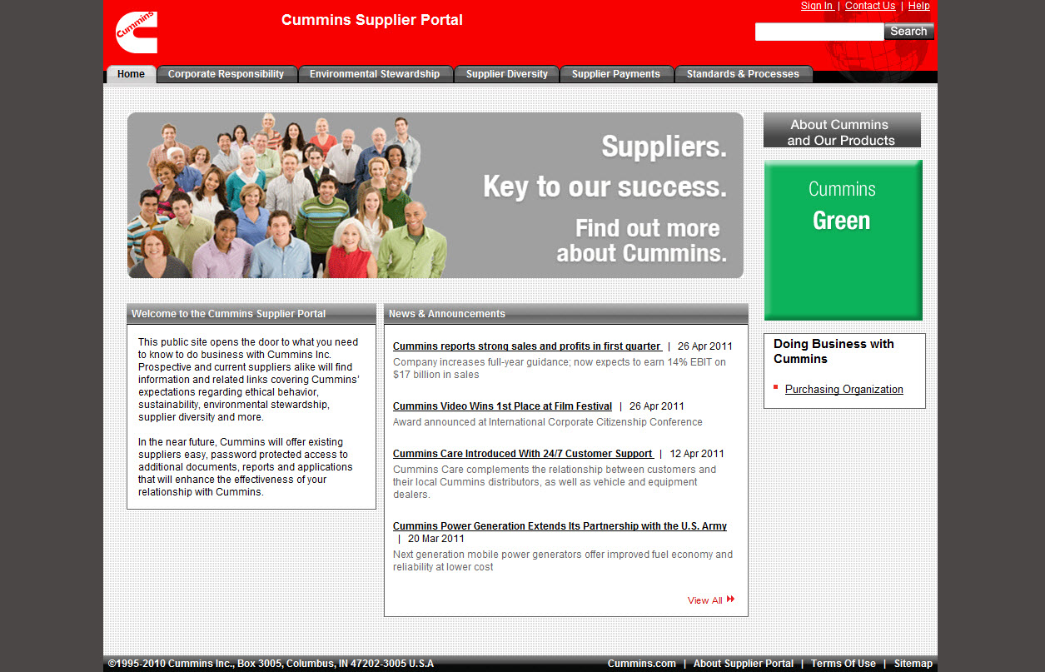

1. Insira seu Nome de Usuário e Senha conforme mostrado abaixo, depois clique no   
   botão **Enviar**

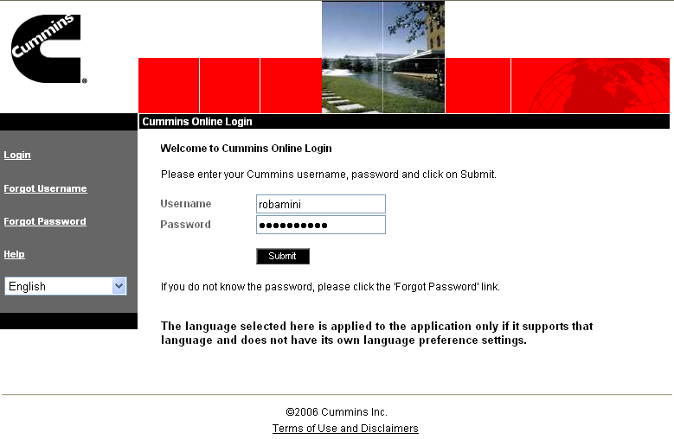

1. Abaixo da seção Minhas Aplicações de Negócios no lado esquerdo da página principal, clique no link CQMS, conforme visto abaixo.

Observação: Para utilizar o aplicativo CQMS-MetricStream, você precisa se registrar e ser aprovado para o Portal de Fornecedor Global, mas também precisa que lhe seja fornecido acesso ao CQMS. Essas são duas tarefas distintas e podem ocorrer em momentos diferentes.

Isso significa que você pode ser aprovado para utilizar o Portal de Fornecedor Global e ainda assim não ter acesso ao CQMS-MetricStream. O que pode acontecer se você fornece para uma unidade da Cummins que ainda não está "ao vivo" com o aplicativo CQMS-MetricStream. Não se preocupe - será possível usar   
o CQMS assim que a unidade da Cummins ficar online (novas unidades ficam online ao final de cada mês).

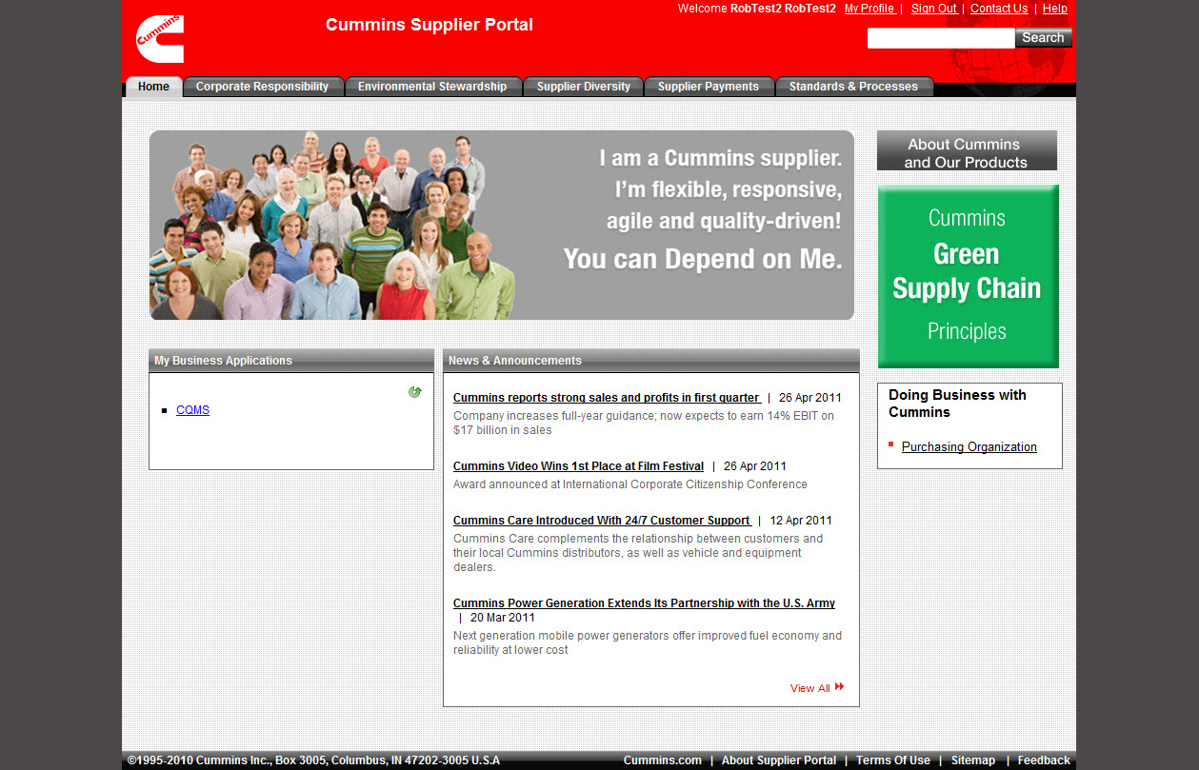

1. Assim que o sistema lhe validar, o aplicativo CQMS-MetricStream aparecerá de forma similar à tela abaixo. Seu nome é mostrado no canto superior esquerdo, acima do logotipo do MetricStream. Abaixo do logotipo, você verá as abas de navegação principal: *MNC/PNC*, *CAR/SCAR*, *Meus Relatórios e Fichas, Relatórios de Fornecedor*, *Quadros*, *Relatórios*, e *Meu Perfil*. Dependendo da sua configuração pode ser que você não veja todas essas abas.

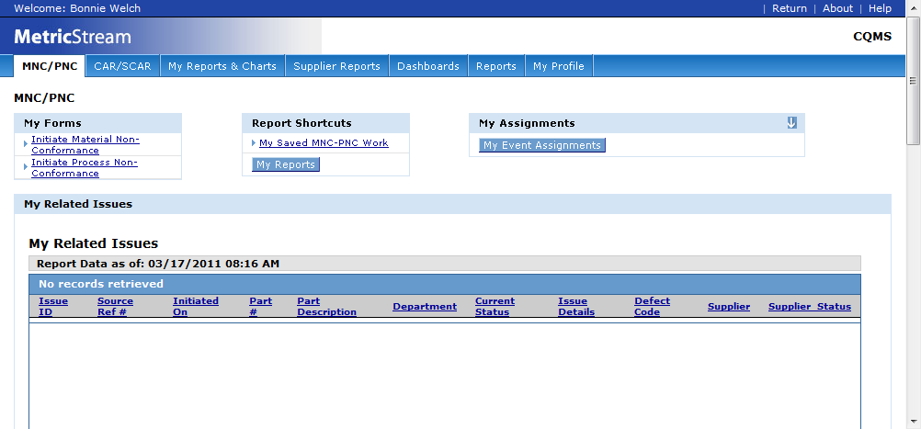

1. Você deve usar sempre essas abas de navegação, e não os botões página anterior e próxima página do seu navegador, para se mover pelo aplicativo. O botão página anterior pode não exibir todos os dados apropriados corretamente. Também, caso você se "perca" no sistema, poderá usar essas mesmas abas de navegação para voltar para território familiar.

Há apenas uma última coisa que você precisa saber caso seja um fornecedor que usou o iSCM para entrar no NCMRs e SCARs. Novamente, isso só se aplica se você já utiliza o iSCM.

Assim que uma unidade Cummins começa a utilizar o CQMS-MetricStream, desse ponto em diante todos os MNCs/PNCs (anteriormente NCMRs) e SCARs daquela unidade são acessados através do CQMS-MetricStream. Contudo, para essas unidades que ainda não estão utilizando   
o CQMS-MetricStream, você continuará a usar os links da SCAR e da NCMR baseados no iSCM   
e os processos que utiliza atualmente.

A tela abaixo ilustra os diferentes links:



SCARs atuais

NCMRs atuais

Novas MNCs, PNCs e

SCARs

## ID de Problema CQMS-MetricStream

Toda a não conformidade no CQMS-MetricStream possui um único identificador fornecido   
a ela. Esse identificador é conhecido como ID do problema, e tem um formato tal como   
**2011-JEP-MNC-00000123**. Ele informa a você o ano do problema, a unidade Cummins onde   
foi iniciado, se foi um MNC ou PNC, e por fim o número único do problema. Esse ID continua   
o mesmo durante todo o ciclo da não-conformidade.

Cada SCAR também tem seu único ID de Problema, mas o ID de Problema da MNC ou PNC originário nesse caso é simplesmente estendido (mais informações sobre como SCARs são conectadas a não-conformidades seguirão nas seções 3 e 4). Essa extensão parece com isto: **2011-JEP-MNC-00000123-ESCAR-01**. Nesse exemplo, o termo *ESCAR* é usado para designar a SCAR como pertencente a um fornecedor externo (não-Cummins). Para unidades Cummins que fornecem para outras unidades Cummins, o termo *ISCAR* é utilizado para designar o fornecedor interno.

Dica: Mais de uma SCAR pode ser emitida para uma única MNC ou PNC. Por exemplo, a primeira SCAR a ser designada para um fornecedor terceiro (externo) da MNC mencionada acima teria um ID de Problema como **2011-JEP-MNC-00000123-ESCAR-01**. A segunda SCAR seria **2011-JEP-MNC-00000123-ESCAR-02** e assim por diante.

## Designações CQMS-MetricStream

Geralmente há duas razões para entrar no CQMS-MetricStream. Ou você tem algum trabalho para realizar em resposta a um problema da Cummins ou você quer produzir um relatório. Relatórios serão cobertos posteriormente neste guia, por ora, nossas respostas serão focadas nos problemas Cummins. Qualquer trabalho de resposta que você precise fazer lhe chegará na forma de uma designação. É mais fácil pensar em uma designação do CQMS-MetricStream como uma tarefa ou uma atividade de trabalho que está esperando para ser completada.

Você também receberá um alerta por e-mail quando o novo trabalho lhe for designado e tal e-mail conterá instruções de como localizar sua designação. A seção 2.6 abaixo tem maiores detalhes.

### Designações MNC/PNC

Para não-conformidades materiais (MNCs) e não-conformidades de processo (PNCs), suas designações estarão localizadas abaixo da aba *MNC/PNC* na seção *Minhas Designações* conforme visto na tela abaixo:

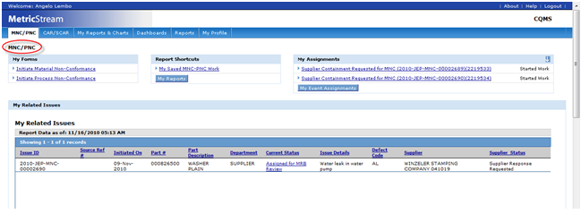

Designações de Fornecedor

Há muitos tipos diferentes de designações que você pode receber dependendo se seu problema é uma MNC ou PNC, e no caso da MNC se a Cummins pediu uma Autorização de Retorno de Material (RMA). Independente do rótulo, contudo, todas as designações terão a palavra "Fornecedor" nela e aparecerão como um link.

Quando clicar naquele link, você será levado para o formulário de *Resposta de Fornecedor* apropriado. Será nesses formulários que você realmente completará o seu trabalho. Na seção 3, você aprenderá mais a respeito de cada tipo de designação e de cada tipo de formulário de *Resposta de Fornecedor*

Abaixo da seção *Minhas Designações*, há uma ampla seção chamada *Meus Problemas Relacionados*. É aqui que você pode visualizar quaisquer PNCs e MNCs abertas no sistema relativas a você. Mesmo utilizando a seção *Minhas Designações* para encontrar suas designações, a seção *Meus Problemas* *Relacionados* lhe fornecerá uma visibilidade adicional para cada não-conformidade aberta. Como um fornecedor visualizando *Meus Problemas Relacionados*, você estará particularmente interessado nas colunas *Status do Fornecedor* e *Resposta do Fornecedor Designada a* conforme visto aqui:

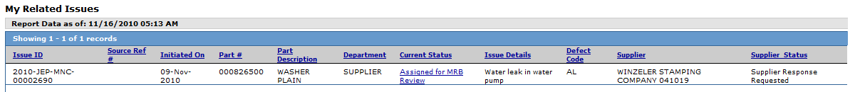

Geralmente, você poderá notar que uma de suas designações de resposta MNC/PNC na seção *Minhas Designações* está visível, mas você não poderá mais vê-la na seção *Meus Problemas Relacionados* Isso ocorre porque a Cummins fechou o problema. No CQMS-MetricStream, você pode responder à não-conformidade mesmo depois que a mesma tenha sido fechada pela Cummins. Entre outras razões, isso ocorre para adequar ao tempo que pode levar para que   
o carregamento de material defeituoso chegue até você para uma análise mais profunda.

1. A área *Meus Problemas Relacionados* não mostra os dados em "tempo real" - leva aproximadamente de 5-7 minutos para que itens novos ou atualizados apareçam. Há um selo de tempo que aparece no canto superior esquerdo da área que indica que seu tempo está o mais atualizado possível.

Se uma SCAR não foi iniciada e você não a respondeu após 30 dias, sua designação será removida automaticamente. Consulte as seções 3.1 e 3.2 para mais informações sobre essa "janela de oportunidade" de 30 dias.

### Designações SCAR

Designações SCAR são levemente diferentes das designações MNC/PNC. Ao invés da seção *Minhas Designações*, há uma seção *Minhas Ações* que você não precisará utilizar. Também, ao invés de uma seção *Meus Problemas Relacionados*, há uma seção *Meu CAR/SCAR/PAR*. Aqui é onde você poderá ir se você tiver trabalhos de resposta SCAR pendentes.

Na seção *Meu CAR/SCAR/PAR*, você verá três códigos de cores nas colunas nas quais são apropriadas. Qualquer data que estiver destacada em amarelo é um prazo, qualquer data destacada em vermelho é um prazo passado, e qualquer link que é destacado em marrom é a sua designação.

Cada coluna nesta seção é um problema pelo qual você como fornecedor é o Responsável (a pessoa responsável por completar a ação corretiva de fornecedor), mas você pode não ter uma designação atual. Por exemplo, caso você tenha completado seu trabalho como Responsável e tiver enviado tanto os formulários de Curto Prazo (ST) quanto os de Longo Prazo (LT), você não terá mais uma designação. Contudo neste caso, a coluna ainda aparecerá nessa seção porque você manterá um interesse no problema como fornecedor. Se você clicar em qualquer link para o qual você não possua uma designação, você será levado a uma visualização somente leitura do formulário. Mais informações podem ser encontradas na seção 4.

Um exemplo da seção *Meu CAR/SCAR/PAR* é mostrado aqui:

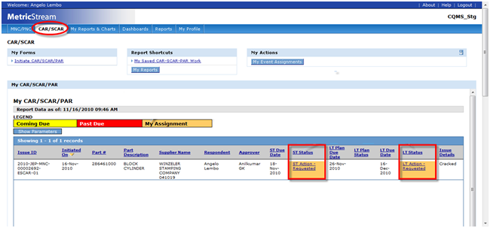

Todas SCARs tem uma designação Ações de Curto Prazo (ST) e Ações de Longo Prazo (LT)

Você sempre será o Responsável de uma SCARs aguardando você completar

Olhe para essa cor para saber quais SCARs stão aguardando você completar

Dica: A seção *Minhas Ações* mostrará no canto superior direito qualquer trabalho no ST ou LT que você tenha salvo mas não tenha enviado para aprovação ainda. Você pode clicar nesse trabalho salvo em *Minhas Ações* para abrir o formulário ou utilizar o link sob a coluna de Status ST ou LT na seção *Meu CAR/SCAR/PAR*. Ambos os métodos chamam o mesmo formulário.

Quando uma SCAR é designada a você como Responsável, você receberá dois alertas por e-mail, um para ST e outro para LT. Isso ocorre porque você poderá completar os formulários paralelamente ou em série, a seu critério. Os alertas por e-mail que você receberá serão similares aos alertas por e-mail recebidos para uma *Resposta de Fornecedor MNC/PNC* - ou seja,   
eles listarão as instruções exatas por etapa que você deve seguir para iniciar os formulários   
ST e/ou LT.

Tais instruções basicamente dizem a você para entrar no Portal de Fornecedor Global, clicar no link CQMS, e assim que estiver no aplicativo CQMS-MetricStream, clicar na aba *CAR/SCAR*. Utilize a seção *Meu CAR/SCAR/PAR* para encontrar sua designação marrom apropriada sob a coluna **Status ST** ou **Status LT** e finalmente para clicar no link para iniciar o formulário. Você será então capaz de completar sua designação (veja seção 4 para detalhes).

Dica: Se você clicar em qualquer coluna na seção *Minha CAR/SCAR/PAR*, o relatório inteiro será organizado com base naquela coluna. Clique novamente para organizar na ordem contrária.

## Alertas por E-mail

Conforme mencionado acima, se a Cummins emitir uma não-conformidade ou ação corretiva que impacta você, o CQMS-MetricStream lhe enviará um alerta por e-mail indicando que há um trabalho designado a você (no caso de um SCAR, você recebe 2 alertas - um para ST e outro   
para LT). O sistema também envia alertas em pontos-chave do ciclo de vida do problema.

O e-mail que você recebe estará intitulado como "**Cummins QMS: FYI - Problema de não-conformidade material 2009-JEP-MNC-00000268**". Nesse exemplo, o título indica que foi levantada uma MNC na qual você é fornecedor na Planta de Máquinas de Jamestown. Ele também menciona o número de ID do Problema (**2009-JEP-MNC-00000268)**. E-mails SCAR são similares. Aqui está um exemplo de como um alerta se parece quando você abre o e-mail:

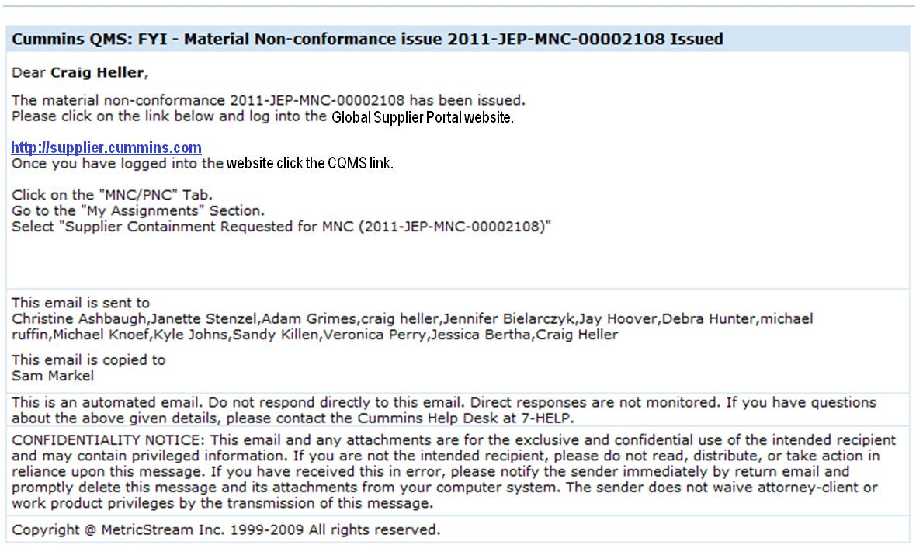

No corpo do e-mail, note que você será lembrado com instruções específicas etapa por etapa para entrar no Portal de Fornecedor Global, clicar na aba de navegação apropriada e clicar em sua designação exata. Conforme você aprendeu anteriormente, você ainda pode entrar no iSCM caso seja aplicável.

Tenha em mente que muitas pessoas diferentes receberão alertas por e-mail durante as várias etapas da MNC/PNC e dos ciclos de vida SCAR. Por exemplo, a SQIE Compradora/Corporativo Cummins recebe um alerta em quase todas as etapas.

Antes de ir para a seção 3, que mostra a você como responder às não-conformidades, e para a seção 4, que mostra a você como responder à SCARs, há só mais um ponto a ser coberto.

## Saindo do CQMS

Assim que você tiver completado seus trabalhos no CQMS-MetricStream, pode simplesmente sair do aplicativo clicando no **X** no canto superior direito de seu navegador Internet Explorer. Isso fechará a janela. Ao contrário de outras aplicações, não é necessário que você saia (apesar da existência de um link de saída no canto superior direito, não é necessário que ele seja utilizado).

1. Antes de fechar a janela do navegador, certifique-se de salvar quaisquer dados ou os mesmos serão perdidos. Não haverá aviso, então é uma boa prática adquirir o hábito de salvar antes de deixar o CQMS-MetricStream. De fato, como em outros softwares, é uma boa ideia salvar seu trabalho periodicamente para ajudar a evitar desastres de perda de dados.

# Respondendo a não-conformidades

## Formulário de Resposta de Fornecedor PNC

Uma não-conformidade de processo geralmente ocorre quando um processo não está mais de acordo com uma série de padrões. Exemplos incluem uma peça que foi embalada incorretamente, uma peça que foi enviada sem um ASN próprio ou um achado de auditoria. Basicamente, qualquer não-conformidade que não seja relacionada a uma peça defeituosa é uma PNC.

Quando uma PNC é enviada e depois aprovada (validada), apenas mais tarde você receberá um alerta por e-mail. Conforme discutido acima, você também receberá uma designação que poderá ser visualizada abaixo da seção *Minhas Designações* da aba *MNC/PNC*. Quando você clicar nessa designação, o CQMS-MetricStream abrirá o formulário de Resposta de Fornecedor PNC, conforme visto aqui:

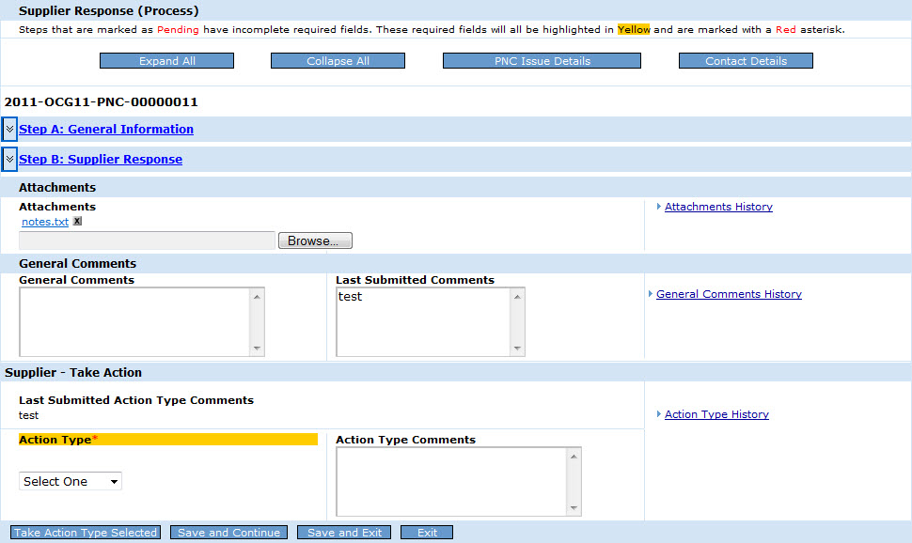

No topo do formulário, há vários botões. Primeiro, o botão Expandir Tudo simplesmente expande tanto a etapa A quanto a B enquanto o Diminuir Tudo faz o oposto. Depois, o botão de Detalhes do Problema PNC permite que você visualize a PNC inteira. Por fim, o botão de Detalhes de Contato exibe um relatório que mostra quem na Cummins aprovou a PNC juntamente com seu endereço de e-mail.

Abaixo dos botões está o ID do Problema, e abaixo a área que pode ser diminuída. No formulário de Resposta de Fornecedor PNC, há somente duas seções. A etapa A exibe algumas informações básicas a respeito da PNC. A etapa B exibe quando o problema ocorreu e os detalhes do problema. Lembre-se, se você precisar de mais informações do que aquelas disponíveis nessas duas etapas, você poderá clicar no botão Detalhes do Problema PNC no topo da tela. Tanto a etapa A quanto a etapa B são mostradas em azul, o que indica que são opcionais. Se qualquer etapa possui campos obrigatórios incompletos, elas serão mostradas como um texto em vermelho com a palavra **(Pendente)** nela.

Abaixo da área desmontável estão as seções *Anexos*, a seção *Comentários Gerais* e a seção *Realizar Ação*. A seção *Anexos* é onde você poderá colocar qualquer documento relacionado que desejar compartilhar com a Cummins. Você poderá fazê-lo utilizando o botão Procurar. Assim que um arquivo for anexado, todos que visualizarem esse formulário posteriormente verão o link *Histórico de Anexos.* Esse link exibe uma pista de auditoria de quem criou (ou deletou) que anexos e quando.

Observação: Você pode anexar múltiplos arquivos, mas deve anexar um por vez. Arquivos de qualquer tipo são permitidos, mas os arquivos de tipo padrão (ou seja, .jpg, .xls, .doc) são encorajados para que a Cummins possa visualizá-los. Finalmente, embora não haja um limite de tamanho do arquivo, tenha a cautela de não anexar arquivos muito grandes (maiores que 10 MB).

*Comentários Gerais* é onde você pode digitar qualquer coisa que deseja que seja vista pela Cummins. Como você poderia esperar, o link *Histórico dos Comentários Gerais* lhe mostrará a pista de auditoria de qualquer comentário da sua parte. De forma semelhante ao link *Histórico de Anexos*, o link *Histórico de Comentários Gerais* somente aparecerá depois que alguém inserir um comentário. Inicialmente, o link não é mostrado. Note também que há um campo de Últimos Comentários Enviados. Isso é para sua conveniência de modo que você não precise olhar no link *Histórico de Comentários Gerais* caso não queira.

Finalmente, na parte de baixo do formulário, a seção *Realizar Ação* fornece-lhe duas escolhas em uma caixa de opções: **Reconhecer** ou **Contestar** (tecnicamente, há uma terceira opção que é não fazer nada - nesse caso, sua inação não interromperá o fluxo de trabalho da Cummins, embora a Cummins prefira que você complete essa tarefa reconhecendo ou contestando a PNC). Note que esse é o único campo obrigatório no formulário.

Nessa seção também há um campo de Comentários do Tipo de Ação. Conforme você aprendeu acima, se você tiver comentários para a Cummins, eles geralmente entram na seção *Comentários Gerais*. Do contrário, esse campo é especifico para que você insira comentários caso precise contestar um problema conforme descrito abaixo. Na área que exibe os Últimos Comentários do Tipo de Ação Enviada um link do *Histórico do Tipo de Ação* também pode ser visto.

Os botões na parte inferior do formulário são os seguintes:

* **Realizar o Tipo de Ação Selecionado** - envia seu reconhecimento ou contestação para a Cummins, dependendo de qual você tenha escolhido.
* **Salvar e Continuar** - salva seu trabalho (uma boa ideia, especialmente se você precisar se afastar do computador por um curto período) e deixa o formulário aberto.
* **Salvar e Sair** - salva seus trabalhos mas fecha o formulário. O que é útil caso você não vá utilizar o sistema por um período estendido de tempo, caso você esteja indo almoçar ou saindo do trabalho pelo dia.
* **Sair** - não salva seu trabalho, simplesmente fecha o formulário. Um aviso aparecerá relembrando-o de salvar caso você já não o tenha feito. Você será levado de volta para a aba *MNC/PNC*.

### Reconhecendo uma PNC

Quando você selecionar **Reconhecer** no campo *Tipo de Ação* e clicar em **Realizar o Tipo de Ação Selecionada**, o CQMS-MetricStream envia um alerta por e-mail para o usuário Cummins que aprovou a PNC como um problema válido e notifica-os de seu reconhecimento.

Observação: Mesmo depois do seu reconhecimento, sua designação CQMS-MetricStream continua aberta e ainda é exibida na seção *Minhas Designações* por 30 dias depois da data na qual a PNC foi iniciada. Dentro desse intervalo de tempo, você ainda poderá **Contestar** a PNC a despeito do seu reconhecimento anterior. A razão para essa permissão é que você pode não ter evidências suficientes para contestar, mas se tal evidência surgir, a Cummins lhe dá a habilidade de corrigir sua resposta. Depois de 30 dias, o CQMS-MetricStream removerá a designação.

1. A única exceção para tal período de 30 dias é a situação na qual a Cummins comunica uma SCAR. Nesse caso, assim que a SCAR é enviada, o CQMS-MetricStream imediatamente remove a designação de Resposta de Fornecedor. Caso você ainda precise contestar, o fará por meio da própria SCAR (veja a seção 4 nesse guia de treinamento).

### Contestando uma PNC

Caso você selecione **Contestar** no campo *Tipo de Ação*, o campo *Comentários do Tipo de Ação* torna-se obrigatório (você deve inserir as razões que estão sendo contestadas no problema nesse campo, não no campo *Comentários Gerais*.

Assim que você clicar em **Realizar o Tipo de Ação Selecionado**, o CQMS-MetricStream envia uma designação para o usuário Cummins que aprovou a PNC assim como um e-mail de alerta que lhes notifica que você contestou a PNC. Essa pessoa também pode **Aceitar** ou **Rejeitar** sua contestação.

Se sua contestação for aceita, então a Cummins realizará a ação apropriada para remover sua designação e sua conexão com o PNC. Se sua contestação for rejeitada, você receberá uma notificação por e-mail para lhe informar. Nesse caso, você poderá adicionar comentários/anexos adicionais e responder apropriadamente. Se você decidir contestar novamente você poderá desejar contatar a Cummins para discutir o problema. A menos que a Cummins aceite sua contestação, sua designação permanecerá aberta por 30 dias ou até que uma SCAR seja emitida conforme você aprendeu acima.

Dica: Embora, na maioria das vezes, você só desejará entrar no CQMS-MetricStream depois que um alerta por e-mail tenha notificado você de que há trabalho a ser feito, você poderá entrar a qualquer momento que desejar. Quando você o fizer, sempre poderá verificar a seção *Minhas Designações* para ver qualquer designações existentes para você.

## Formulário de Resposta de Fornecedor MNC

O processo que você utilizará para acessar o formulário de *Resposta do Fornecedor MNC* é o mesmo que o descrito acima para o PNC. Assim que você clicar no link apropriado abaixo de *Minhas Designações*, será levado ao formulário correto. Ao contrário da PNC, contudo, há dois diferentes tipos de designações que você pode receber para a MNC.

Se a Cummins pedir uma RMA, você receberá um tipo de designação parecido com esse "**Pedido de RMA de Fornecedor (2009-JEP-MNC-00000121)**". Caso contrário, você receberá outro tipo de designação chamada contenção. Nesse caso, a designação será algo como "**Contenção de Fornecedor Pedida para MNC (2009-JEP-MNC-00000122)**". Isso é mostrado abaixo:

Exemplo de Resposta MNC onde RMA é Pedida

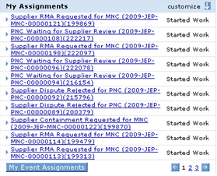

Exemplo de Resposta MNC onde RMA é Não Pedida

## MNC – Contenção de Fornecedor Pedida

Se você clicar em um tipo de contenção do link, verá o seguinte formulário:

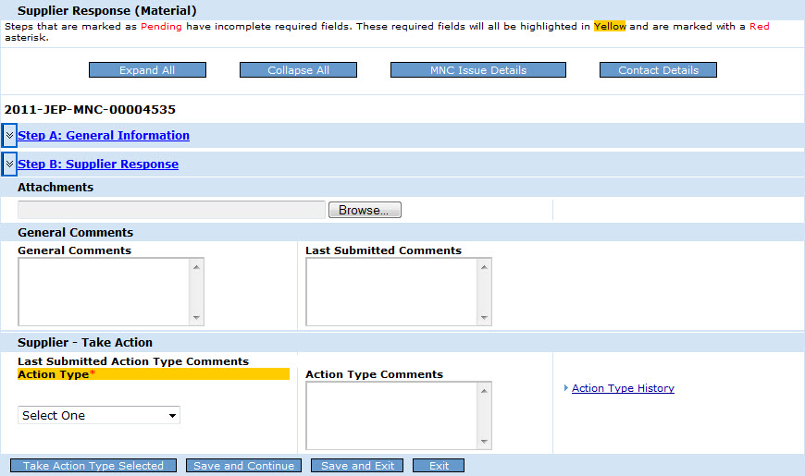

Você notará muitas semelhanças entre esse formulário e o formulário de *Resposta do Fornecedor PNC* que você conheceu anteriormente. Na verdade, parece praticamente idêntico. Todos os botões em cima são os mesmos, exceto que o terceiro botão agora é *Detalhes do Problema MNC*. O ID do Problema agora se refere a uma MNC ao invés de uma PNC, mas todo o resto continua o mesmo. Como você verá em um momento, contudo, há algumas diferenças chaves abaixo da superfície.

Observação: Nesse exemplo, ninguém anexou um arquivo ou fez um Comentário Geral ou um Comentário de Tipo de Ação. Portanto, nem o link de Histórico de Anexos nem o de Histórico dos Comentários Gerais pode ser visto. Note que não existe arquivo para que você clique na seção *Anexos* e não há nada no campo Últimos Comentários Enviados na seção *Anexos Gerais*. Também, não há nada mostrado abaixo da área de Últimos Comentários do Tipo de Ação Enviados na seção *Realizar Ação* Veja o exemplo PNC acima para um contraste nessas áreas. Finalmente, você deve ter em mente que o link de Histórico de Tipo de Ação é mostrado porque a Cummins realizou o Tipo de Ação de enviá-lo para você, e logo há um histórico.

Uma das diferenças chave é a etapa B. Conforme pode ser visto abaixo, há muitos campos novos exibidos - Nº da Peça, Descrição da Peça, Nº da RMA e Contenção MNC.

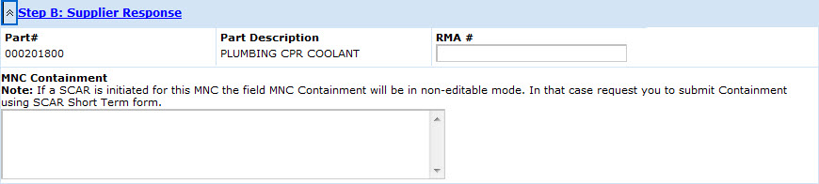

Se a Cummins não pediu uma RMA, então você não poderá digitar no campo Nº da RMA. Contudo, todas as etapas que você realizou para proteger o cliente devem ser detalhadas no campo Contenção MNC. Uma coisa que você deve ter em mente é que apesar do campo Contenção MNC não ser um campo obrigatório, ele se tornará caso você escolha **Enviar Contenção MNC** no campo Tipo de Ação. A etapa B será semelhante a isso depois que você escolher **Enviar Contenção MNC**. Note que o campo Contenção MNC possui um asterisco (*) vermelho e está destacado em amarelo. Também, o texto da etapa B está vermelho com a palavra **(Pendente)** anexada ao final. Assim que você digitar algum texto no campo Contenção MNC e continuar, a etapa B se tornará azul e o (Pendente) será removido.

Finalmente, há uma nota importante que diz se uma SCAR foi levantada contra esse MNC, então você precisará fazer uma contenção por meio da SCAR ou respondendo essa MNC.

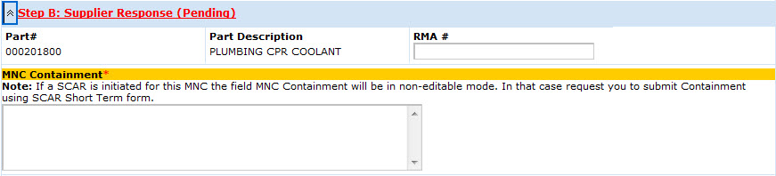

A seção *Realizar Ação* também é diferente de um PNC. Contém duas possíveis seções - **Contestar** ou **Enviar Contenção MNC**. Note que não há a opção Reconhecer - ao selecionar **Enviar Contenção MNC** estará reconhecendo-a automaticamente.

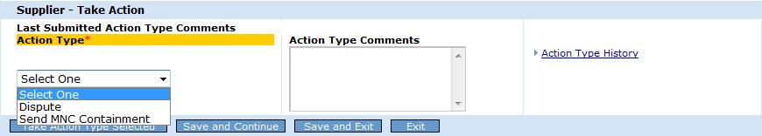

## MNC – RMA de Fornecedor Pedida

Se a Cummins pedir uma RMA, e você clicar na designação de RMA Pedida, você verá o mesmo formulário como se tivesse clicado na designação de Pedido de Contenção conforme visto acima. Contudo, o campo Tipo de Ação na seção *Realizar Ação* é agora diferente. Dependendo do que você escolher, a etapa B será diferente. Veja suas escolhas no campo Tipo de Ação:

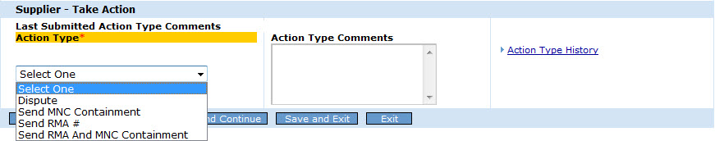

Além das opções **Contestar** e **Enviar Contenção MNC**, agora você tem **Enviar Nº da RMA** e **Enviar RMA e Contenção MNC**. Como você sabe, caso escolha **Enviar Contenção MNC**, o campo Contenção MNC na etapa B se torna obrigatório. Caso escolha **Enviar Nº da RMA**, a etapa B aparecerá assim:

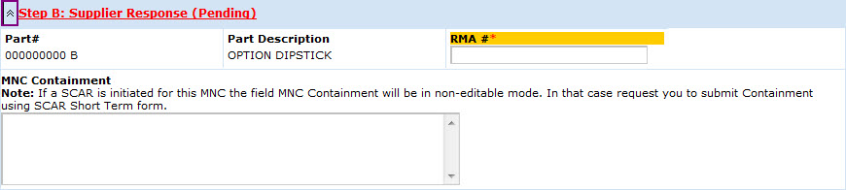

Caso escolha **Enviar RMA e Contenção MNC**, a etapa B aparecerá assim:

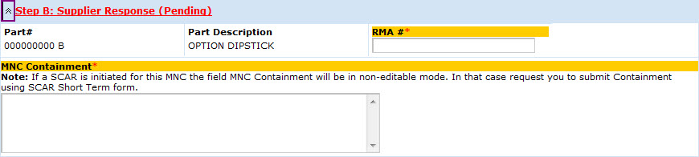

A menos que você selecione **Contestar** como seu Tipo de Ação, sua designação permanecerá aberta por 30 dias, de modo semelhante ao funcionamento da designação PNC. Isso permite que você conteste a MNC posteriormente - por exemplo, depois de ter recebido e examinado a peça.

Observação: Lembre-se que se uma SCAR foi levantada, os Tipos de Ação **Enviar Contenção MNC** e o **Enviar RMA e Contenção MNC** assim como o Tipo de Ação **Contestar** não estarão disponíveis para escolha. Se você precisar contestar uma SCAR levantada, deverá fazê-lo por meio da própria SCAR (veja seção 4 abaixo para mais informações). Além disso, a contenção será inserida em um Formulário de Curto Prazo de SCAR e o campo de Contenção MNC no formulário de Resposta de Fornecedor acima será desabilitado.

# Respondendo a SCARs

## O Fluxo de Trabalho de Ação Corretiva do CQMS-MetricStream

Em seu nível mais simples, uma ação corretiva de fornecedor no CQMS-MetricStream é composta pelas seguintes etapas:

Iniciar PNC ou MNC

Validar a PNC/MNC

Iniciar uma SCAR

Responder a uma SCAR

Aprovar a

SCAR

Nas seções 2 e 3, você aprendeu como responder a uma MNC ou PNC usando os formulários *Resposta de Fornecedor*. Esses formulários na verdade pertencem à segunda etapa do diagrama acima ("Validar a PNC/MNC"). Agora, nos concentraremos na quarta etapa, "Responder a uma SCAR".

A primeira coisa que você precisa saber sobre o fluxo de trabalho é que todos as etapas além de sua resposta MNC/PNC (parte da etapa 2) e sua resposta SCAR (etapa 4) são realizadas por usuários Cummins em várias funções.

A segunda coisa que você precisa saber é que todas as SCARs estão anexas a uma ou mais   
não-conformidades. O que representa uma mudança em relação a alguns processos anteriores   
da Cummins, que permitiam a criação de uma SCAR não associada a uma MNC ou PNC.

Finalmente, a terceira coisa que você precisa saber é que a etapa "Responder a uma SCAR" é na verdade dividida em duas tarefas: Resposta de Curto Prazo (ST) e Resposta de Longo Prazo (LT). Nessa seção, você aprenderá como gerenciar tanto o formulário *ST* quanto o *LT* .

## Completando o Formulário ST

Na seção 2 acima, você aprendeu como clicar no link Ação - ST Pedida na coluna de Status ST da seção *Minha CAR/SCAR/PAR* da aba *CAR/SCAR* para acessar o formulário ST. Agora, discutiremos como completar aquela designação.

No CQMS-MetricStream, o formulário *ST* possui três etapas: *Rever Resumo de Detalhes do Problema*, *Definir Problema* e *Proteger o Cliente* (também conhecido como Contenção Interim).

Quando você receber a designação SCAR, o prazo padrão para que você complete e envie   
o formulário ST para aprovação é 2 dias corridos (sendo a Cummins uma empresa global, o   
CQMS-MetricStream não reconhece fins de semana ou feriados). Contudo, caso ache que precise de mais tempo, poderá pedir do modo que aprenderá em breve. Você também poderá contestar toda a designação se achar que você não é a parte adequada para respondê-la.

1. O CQMS-MetricStream permite aos usuários Cummins designar uma SCAR para um ou mais contatos de fornecedor que foram registrados para um fornecedor particular. Caso você seja um grande fornecedor e/ou tenha muitos contratos em vigor com a Cummins, é possível que uma SCAR particular (seja ST ou LT) seja designada para várias pessoas. Nesse caso, algumas dessas ou todas essas pessoas podem trabalhar a SCAR e salvar seus dados usando os botões Salvar na parte debaixo dos formulários ST ou LT. Em outras palavras, múltiplas pessoas podem trabalhar para completar uma SCAR.

Assim é um formulário ST:

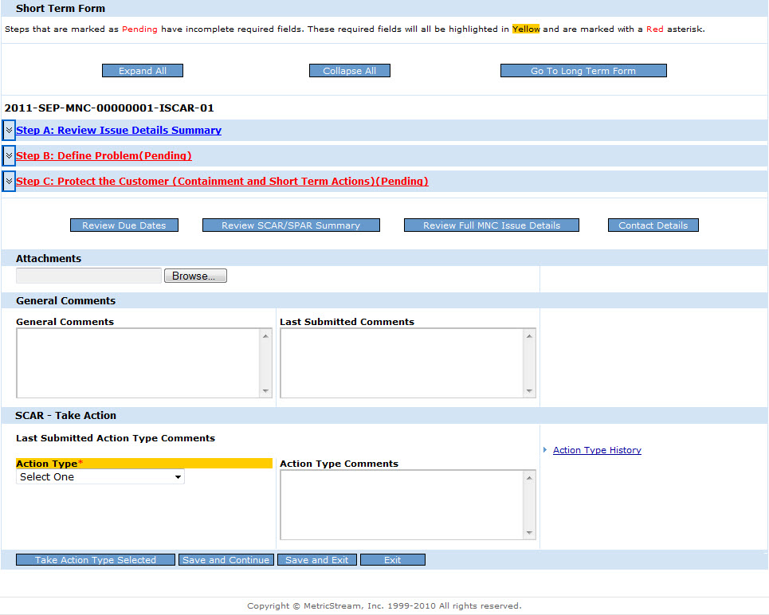

### Áreas e Características do Formulário ST

### Olhando com mais atenção para o formulário, você notará que o topo do formulário ST possui três botões: Expandir Tudo (expande todas as 3 seções desmontáveis - Etapa A, Etapa B e Etapa C), Diminuir Tudo, e Ir para o Formulário de Longo Prazo (age como um atalho para o formulário LT, mas você ainda pode acessá-lo normalmente da seção Minha CAR/SCAR/PAR na aba CAR/SCAR. Note também que o ID do Problema está presente logo abaixo dos botões para fácil referência.

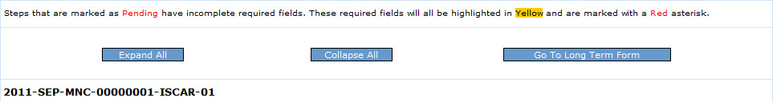

### A parte mais importante do formulário ST é a área de seção desmontável porque representa todo o trabalho que você precisa completar como Responsável. Das três etapas, você pode saber que a Etapa A não possui campos obrigatórios porque o texto é exibido em azul e não tem a palavra (Pendente) no final. Assim que você completar todos os campos obrigatórios em uma etapa e mover-se para a próxima, o sistema torna o texto da etapa azul e remove o (Pendente). Desse modo, toda vez que você acessar esse formulário particular, será capaz de ver rapidamente o trabalho que ainda está pendente. Mais tarde nessa seção, discutiremos cada etapa em maiores detalhes.



As próximas áreas são botões de relatório, Anexos e Comentários Gerais.

* O botão de Prazos de Revisão contém todos os prazos não apenas para as partes LT e ST da SCAR, mas também para a MNC ou PNC na qual a SCAR é baseada.
* O Rever Resumo SCAR/SPAR é realmente útil apenas depois que toda a SCAR tiver sido completada, por exemplo quando você estiver olhando para essa SCAR vários meses depois. Nesse estágio, não há qualquer informação porque você ainda não realizou nenhum trabalho.
* O Rever Detalhes Completos do Problema MNC (ou PNC) exibe todos os campos disponíveis na não-conformidade. É mais abrangente que a etapa A, como você aprenderá abaixo.
* Detalhes de Contato exibe o nome, e-mail e telefone (quando disponível) do contato da Cummins ST (aquele que aprovou a SCAR) assim como do Contato LT (Corporativo/Comprador SQIE). Ele também exibe suas informações.

Conforme aprendido na seção 3 acima, você pode usar a área de Anexos para anexar qualquer arquivo de apoio, tais como fichas ou fotos, que achar necessário. Novamente, todos os tipos de arquivos são anexáveis, e de qualquer tamanho. Clicando no botão Procurar, você poderá anexar múltiplos arquivos, mas deve anexar um por vez. Uma vez que um item é anexado com sucesso, você notará uma pequena letra "x" a direita do nome do arquivo. Clicar nesse "x" deletará o anexo. Uma pista de auditoria é mantida para todas as atividades. Se houver um anexo, a próxima pessoa a visualizar o formulário ST verá um link para o Relatório de Histórico de Anexo, onde essa pista pode ser revista. É claro, você também será capaz de visualizar qualquer arquivo previamente anexado.

Qualquer texto que você digitar na área de Comentários Gerais se tornará visível para a Cummins assim como a qualquer outro que seja capaz de visualizar o problema. Também há uma área que exibirá o comentário mais recente, se houver. Finalmente, de forma semelhante a área de Anexo, você será capaz de ver um link para o Relatório de Histórico de Comentários Gerais que exibe a pista de auditoria.

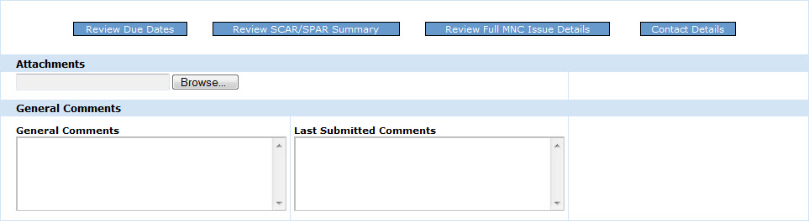

A última parte do formulário ST é a área *Realizar uma Ação*. É aqui que você pode contestar o problema, pedir mais tempo para consertá-lo ou enviá-lo para aprovação quando todos os campos nas seções desmontáveis tiverem sido preenchidos.

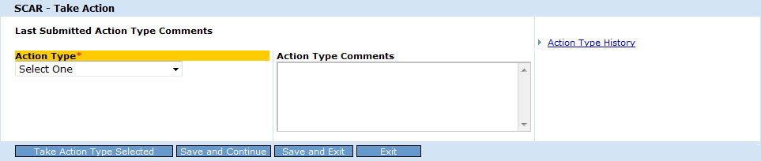

### Contestando o ST ou Pedindo Mais Tempo

Quando a Cummins lhe envia uma SCAR, está subentendido que você é o fornecedor correto, etc. Contudo, falhas podem acontecer e ocasionalmente acontecem. Se você achar que essa SCAR foi designada para sua empresa erroneamente, você pode usar a área de Realizar Ação para contestá-la. Em outras situações, você pode sentir como se a designação fosse sua, mas achar que precisa de mais tempo para completar o ST porque o prazo padrão de 48 horas é muito restritivo. Nesse caso, você pode pedir mais tempo.

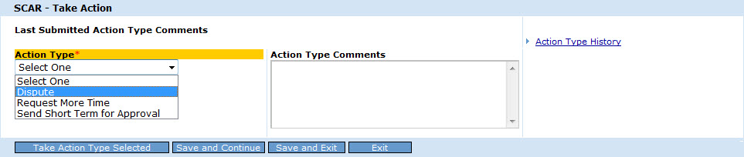

Caso selecione **Contestar**, então o campo *Comentário de Tipo de Ação* torna-se obrigatório. Contudo, nenhum outro campo no formulário o será, tornado fácil dizer a Cummins que você acredita que a SCAR foi um erro. Quando você clicar no botão **Realizar Tipo de Ação Selecionado**, o CQMS-MetricStream enviará para o usuário Cummins que aprovou (conhecido como Aprovador da SCAR) um alerta por e-mail informando-o de seu desacordo. O Aprovador da SCAR também recebe uma designação e até que responda a contestação, você não terá nenhuma outra ação a tomar no ST. O Aprovador da SCAR pode escolher Aceitar ou Rejeitar sua contestação. Caso aceite, sua designação será retirada e sua responsabilidade removida. Caso rejeite, então você receberá um alerta por e-mail e a designação voltará para você.

Caso selecione **Pedir Mais Tempo**, então o campo *Comentário de Tipo de Ação* torna-se também obrigatório. A intenção, é claro, é conceder a você espaço para explicar a razão de seu pedido. Nenhum outro campo é obrigatório. Quando você clicar no botão **Realizar Tipo de Ação Selecionado**, o CQMS-MetricStream envia um e-mail de alerta e uma designação para o Aprovador da SCAR. Novamente, até que o Aprovador da SCAR responda, você não tem outra ação para tomar no ST. O Aprovador SCAR poderá escolher entre Conceder ou Negar seu pedido. Em qualquer dos casos, você receberá um alerta por e-mail e a designação voltará para você seja com o novo prazo ou com o prazo original.

### Etapa A: Revisar Resumo dos Detalhes do Problema

A etapa A permite que você reveja os detalhes-chave da não-conformidade na qual a SCAR   
é baseada. Você pode clicar no botão Revisar Detalhes Completos do Problema MNC (ou PNC)   
se precisar de informações mais completas. Na maior parte do tempo, você usará essa etapa apenas como uma referência, mas há dois campos que você pode alterar. Ambos os campos são opcionais.

O primeiro campo é Comentários de Detalhes Adicionais do Problema Caso possua mais informações específicas sobre a não-conformidade, deve inseri-las aqui. O campo de Comentários Gerais próximo ao botão do formulário ST é voltado para comentários não relacionados ao problema.

O segundo campo é o Six Sigma. Caso esteja trabalhando com um parceiro da Cummins em um projeto relacionado ao Six Sigma, então poderá selecionar Sim. Caso o faça, será exigido que você escolha um nome de parceiro em uma caixa de seleção.

Aqui está um exemplo da etapa A quando ela é expandida (os dados mostrados são dados para testes, não dados reais).

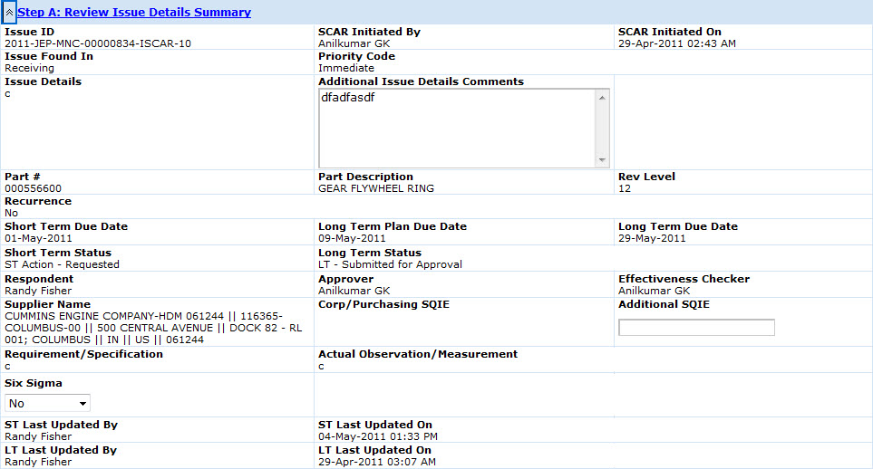

### Etapa B: Definir Problema

A etapa B, que é obrigatória, é usada para classificar a SCAR em um alto nível mesmo antes que uma análise detalhada da causa principal seja realizada. Conforme mostrado abaixo, há cinco questões obrigatórias que você precisará completar. Cada questão é um campo de texto que aceita até 4000 caracteres de modo que você pode ser tão detalhista quanto desejar.

Dica: Lembre-se que assim que você completar os campos exigidos nessa ou em outra etapa, e depois sair da mesma clicando em outra área, a etapa em si se tornará azul e a palavra (Pendente) será removida, indicando que a etapa não é mais obrigatória.

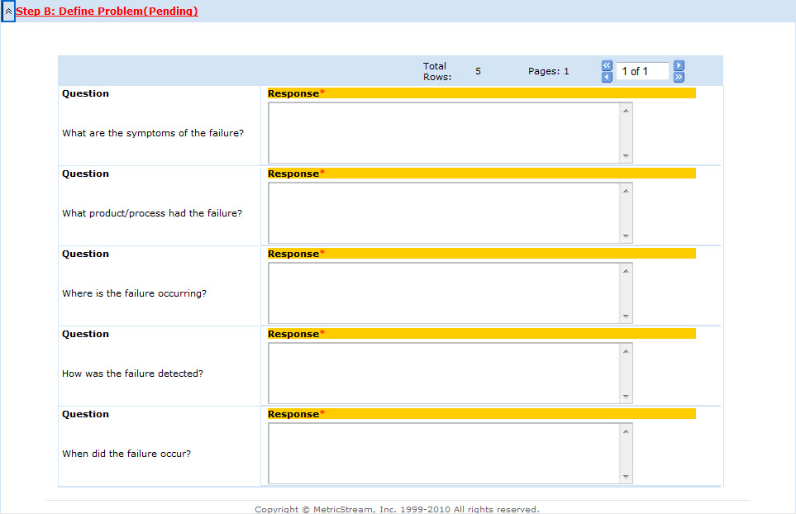

Dica: Nessa e em outras seções dentro do CQMS-MetricStream, você poderá notar duas barras de rolagens verticais. A barra de rolagem externa é usada para rolar o formulário inteiro para baixo e para cima, enquanto a barra de rolagem interna apenas rola as etapas para cima e para baixo sem mover o próprio formulário.

### Etapa C: Proteger o Cliente (Contenção e Ações de Curto Prazo)

Dependendo se a SCAR em questão é para uma MNC ou uma PNC, você verá diferentes campos aparecendo nessa etapa. A versão PNC é bem simples e é mostrada aqui:

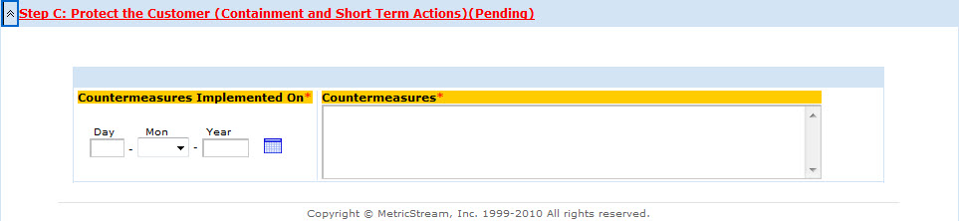

Como você vê, há dois campos obrigatórios – *Contramedidas Implementadas* e *Contramedidas*. Algo a se notar é que o sistema não permite que você insira uma data posterior a atual - você apenas pode armazenar uma contenção que já esteja completa.

A versão MNC é um pouco mais complexa. A parte superior é similar a PNC, mas há muitos campos adicionais abaixo que listam todos os tipos de locações nas quais você possa precisar realizar uma contenção. Cada local de distribuição adicional tem um campo Distribuído? que é padronizado em Não:

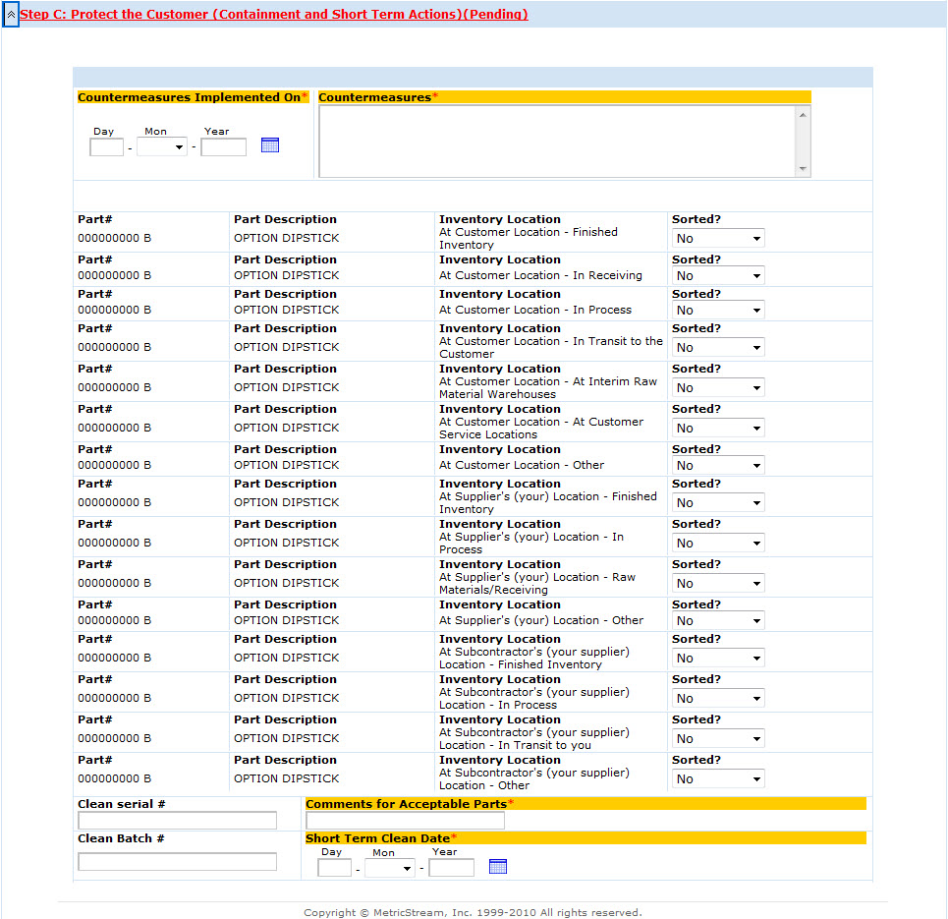

Há várias colunas de informação aqui: *Nº da Peça*, *Descrição da Peça*, e o mais importante *Localização do Inventário*.

Caso escolha **Sim** no campo Distribuído? para um determinado local, quatro novos campos obrigatórios surgem - *Quantidade Distribuída*, *Quantidade Defeituosa*, *Distribuído por* e *Distribuição Completa em* conforme visto nesse exemplo:

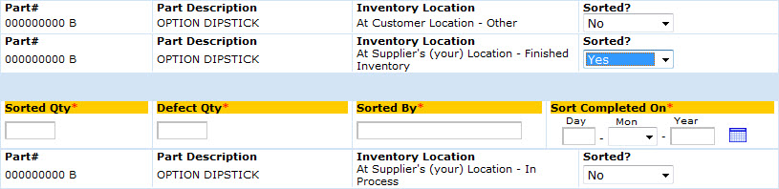

Sua responsabilidade é completar os detalhes de distribuição selecionando **Sim** para cada local em que tal situação se aplique.

Dica: Note que alguns dos 15 locais são definidos no Local do Cliente (seu cliente é a Cummins), algumas são definidas no Local do Fornecedor (você) e alguns são definidos no subcontratante.

Uma vez que você tenha completado a distribuição, há dois campos obrigatórios e mais dois campos opcionais no final da área da etapa C. *Comentários para peças aceitáveis* e *Data Final* são exigidos e são mostrados no canto superior direito da sua tela. *Nº de Série Final* e *Nº de Lote Final* são opcionais e são mostrados à esquerda.

### Enviando o Formulário ST para Aprovação

Uma vez que você tenha preenchido todos os campos obrigatórios nas etapas B e C (e preenchido quaisquer outros campos opcionais aplicáveis também), você pode selecionar **Enviar Formulário de Curto Prazo para Aprovação** do campo *Tipo de Ação* na área Tomar Ação na parte inferior do formulário.

Depois que você clicar no botão **Realizar Tipo de Ação Selecionado**, será exibida uma tela de confirmação similar a esta:

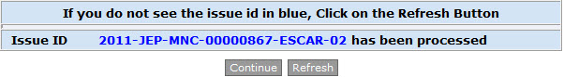

Dica: Raramente, quando a tela de confirmação aparecer, você não verá o ID do Problema como nesse exemplo. Se você não vir o ID de Problema, deverá clicar no botão Recarregar ao invés de Continuar. Continuar o levará de volta para a aba *MNC/PNC*. Caso não precise trabalhar em mais SCARs, você precisará clicar na aba *CAR/SCAR* para prosseguir.

O Aprovador SCAR Cummins recebe agora um alerta por e-mail e uma designação. A coluna *Status ST* na seção *Meu CAR/SCAR/PAR* para esse problema agora se altera para "ST - Enviada para Aprovação". O Aprovador SQIE Cummins também recebe um alerta por e-mail, mas não uma designação. A menos que o Aprovador da SCAR lhe retorne o envio, sua responsabilidade ST está agora cumprida.

1. Depois que você enviar a ST para aprovação, não esqueça que você ainda tem que completar a designação LT para completar sua resposta a SCAR.

## Completando o Formulário LT

No CQMS-MetricStream, o formulário *LT* possui seis etapas: *Rever Resumo dos Detalhes do Problema*, *Identificar* *Plano de Longo Prazo*, *Identificar* *Análise de Causa Primária*, *Armazenar* *Itens de Ação*, *Resumir* *Ações Corretivas Permanentes,* e *Identificar Processos Similares Onde a Melhoria Pode Ser Aplicada*

De muitas formas, o formulário LT é semelhante ao formulário ST sobre o qual você aprendeu acima. Similar ao formulário ST, o formulário LT possui opções para que você conteste ou peça mais tempo selecionando o *Tipo de Ação* apropriado e clicando no botão **Realizar Tipo de Ação Selecionada** na parte debaixo do formulário LT na área Realizar Ação. Essas ações agem da mesma forma que no ST.

Lembrete: O CQMS-MetricStream permite que você, o Responsável, complete tanto o ST quanto o LT ao mesmo tempo. Essa é uma característica interessante para ações corretivas rápidas e fáceis - você não precisa esperar pela aprovação do ST para começar a trabalhar no LT.

Há também outras semelhanças, tais como os botões Expandir Tudo e Diminuir Tudo, os botões de relatório, as áreas de Anexos e Comentários Gerais.

Contudo, o formulário LT contém muitas diferenças chaves de um ST:

1. As etapas. Há 6 etapas em um LT comparadas a 3 do ST, e as etapas são significativamente diferentes. Passaremos por cada etapa em detalhes em breve, mas elas serão semelhantes a isso:

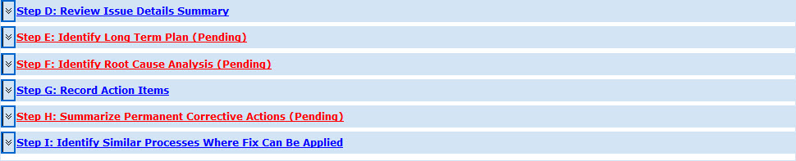

1. Prazos. Há dois tipos de prazos LT, enquanto o ST tem apenas um. Você deve se lembrar que o prazo padrão para completar um ST era 2 dias corridos. Para LT, o prazo para completar o LT (também chamado de *Prazo de Longo Prazo*) é de 30 dias corridos do início da SCAR. Adicionalmente, há outra data LT chamada *Prazo do Plano de Longo Prazo* Essa é de 10 dias corridos do início da SCAR e você saberá mais sobre ela na etapa B abaixo.
2. O processo de aprovação. No ST, quando você envia o formulário para a Cummins, ele vai imediatamente para o Aprovador da SCAR. Na LT, contudo, seu envio vai primeiro para o Corporativo da Cummins / Comprador SQIE. Depois da aprovação deles, então vai para o Aprovador da SCAR para uma segunda e última aprovação. Na maioria das situações, o Aprovador SCAR é uma planta SQIE.

### Etapa D: Revisar Resumo dos Detalhes do Problema

A etapa D é praticamente idêntica a etapa A no formulário ST. A única diferença é a adição do campo Corp/ Comprador SQIE e o campo SQIE Adicional. O campo Corp / Comprador exibe a pessoa responsável pelo primeiro nível da aprovação LT, conforme descrito acima. O campo Adicional exibe as pessoas que a Cummins escolheu para terem ciência da SCAR.

### Etapa E: Identificar Plano de Longo Prazo

Conforme fica claro na própria etapa E, o Plano de Longo Prazo é uma oportunidade para que você comunique seus compromissos com vários objetivos intermediários dentro do processo de ação corretiva, antes mesmo que você complete a análise da causa principal.

Essa é uma etapa obrigatória, e possui três partes.

* A primeira parte, Resumo de Curto Prazo, é para sua informação. Se o ST foi enviado para aprovação, então as respostas para as perguntas "Quais são os sintomas da falha?", "Qual produto/processo apresentou a falha?", e "Como a falha foi detectada?" são fornecidas como uma referência rápida de modo que você não precise retornar ao formulário ST. Se o ST não foi submetido para aprovação, você não será capaz de visualizar as respostas como foi mostrado no exemplo abaixo.
* A segunda parte é a seção de Membros da Equipe. O CQMS-MetricStream padroniza o primeiro membro da equipe como o Líder da Equipe. Também lista o segundo membro da equipe automaticamente como o Aprovador da SCAR Cummins e o terceiro membro como o Corporativo da Cummins / Comprador SQIE. Opcionalmente, você pode usar o link Adicionar Membro para incluir membros adicionais à equipe conforme necessário. Você deve preencher o campo *Função* para cada membro. Esse campo define de que área de trabalho os membros são, para ajudar a garantir uma equipe de múltiplas funções.
* A terceira parte, Datas de Objetivo, é onde você registra as datas de seus compromissos e notifica a Cummins assim que os completar. As datas são de quando o seu projeto que teve início com a causa principal estará completado, quando você projeta que você terá identificado e implementado uma solução permanente e atualizado os documentos tais como a FMEA. A Cummins entende que no final da SCAR, essas datas podem não refletir as datas em que as coisas realmente aconteceram. Contudo, nesse estágio, essas datas significam que você pensou sobre o problema seriamente e pelo menos tem um plano. Você pode inserir qualquer comentário específico a respeito do plano no campo opcional.

Assim que você tiver preenchido os Membros da Equipe e as Datas de Objetivos, você estará pronto para clicar no botão **Notificar a Cummins do Plano Completado**. Esse botão envia um alerta por e-mail tanto para o Comprador SQIE/Corporativo quanto para o Aprovador SCAR, assim como para outros usuários Cummins relacionados informando-os do término. Assim que você clicar nesse botão, todos os campos nessa etapa se tornarão somente leitura e não poderão ser editados, e você pode continuar com os próximos passos do formulário LT.

1. Você tem 10 dias corridos a partir da data que a SCAR foi enviada a você para completar o plano de longo prazo e clicar no botão **Notificar a Cummins do Plano Completado**. Ao contrário das datas para envio do ST e LT (2 e 30 dias respectivamente), você não pode pedir mais tempo para completar o plano. Se você não clicar no botão, e-mails serão enviados avisando a Cummins do status do prazo

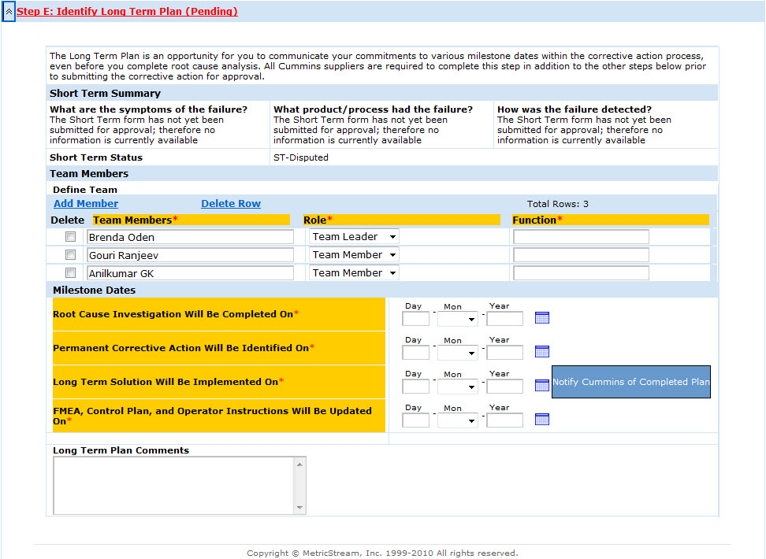

### Etapa F: Identificar a Análise da Causa Principal

É importante entender que o CQMS-MetricStream não foi projetado para ser uma verdadeira ferramenta de análise. Foi projetado como o local para documentar os resultados de tal análise. Ferramentas de análise tais como o 3P, 5 Why e Fishbone são frequentemente utilizadas. Se a unidade ou unidades da Cummins para que você fornece não tenha os padrões exigidos, você pode usar qualquer ferramenta que deseje.

Independente da(s) ferramenta(s) que você use, deverá anexá-la(s) nessa etapa. Embora haja uma seção de Anexos próximo ao botão do formulário LT, a área de anexo na etapa F é específica para a análise da causa principal.

Abaixo da caixa de anexo, há muitos modelos em branco fornecidos como links de documentos. Caso deseje, poderá abrir esses modelos, preenchê-los e salvá-los em seu computador local. Depois disso, poderá anexá-los.

Na seção de Análise de Causa Principal, você verá primeiro o campo *Tipo*. *Tipo* é utilizado para que se escolha entre o que é às vezes chamado de 6 Ms (Man - Homem, Machine - Máquina, Method - Método, etc.).

A principal parte da etapa F, contudo, é o conjunto de três questões e a lista de opções Causa Principal? que a segue. Todas as três questões são obrigatórias. A questão 1 é "Por que a falha ocorreu?", a questão 2 é "Por que a detecção falhou?", e a questão 3 é "Por que o sistema não evitou a falha?". Sua resposta detalhada a cada uma dessas questões é uma chave crítica para o eventual sucesso da SCAR.

Cada questão também tem uma lista de opções que permite a você escolher a melhor causa principal. Exemplos para a questão 1 são "Ferramenta Quebrada" ou "Medidor não Calibrado". Um exemplo para a questão 2 seria "Produto Detectado foi Enviado como um Erro", e um exemplo para questão 3 seria "Plano de Controle Inadequado".

Os dois campos finais mostram quem foi o último Responsável a salvar os trabalhos nessa etapa. Se contatos múltiplos na sua empresa estão trabalhando o LT, esses campos podem ser muito úteis.

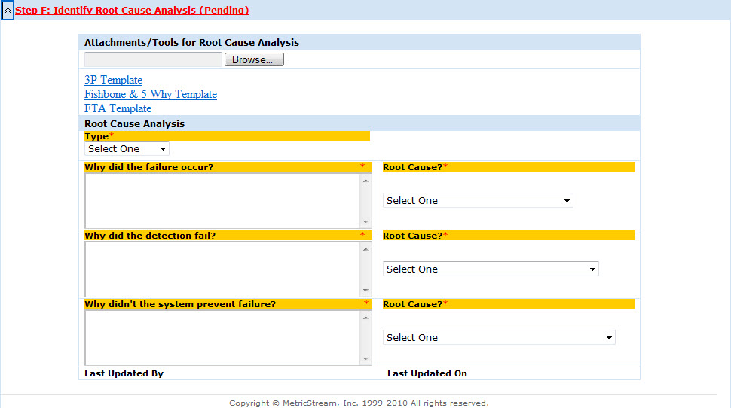

### Etapa G: Armazenar Itens de Ação

Depois de completar sua análise da causa principal, haverá, é claro, ações que você ou sua equipe precisarão considerar como resultados. Apesar dessa ser tecnicamente uma etapa opcional, esses itens de ação devem ser lembrados aqui. Quando você abrir a etapa pela primeira vez, aqui está o que verá:

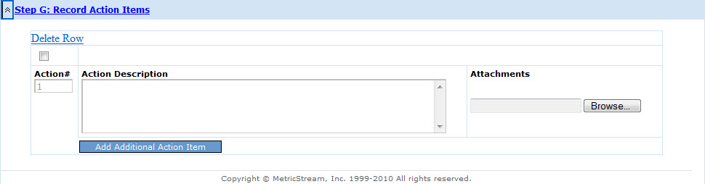

Assim que você digitar uma Descrição da Ação (na qual explica os detalhes da ação tomada), clicar ou sair do campo, verá várias mudanças na etapa:

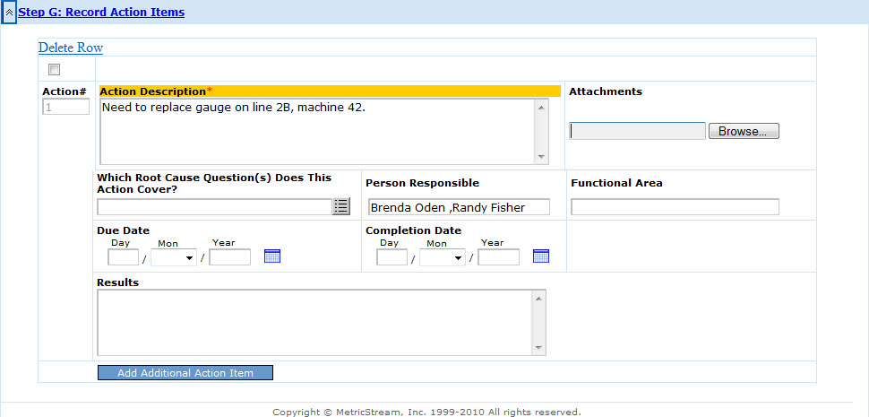

Agora, o campo Descrição da Ação é obrigatório (o que não faz diferença para você, já que você já digitou os detalhes). Adicionalmente, há vários campos opcionais que apareceram.

O primeiro campo é "Qual Questão da Causa Principal Essa Ação Cobre?". Qualquer item de ação que você ou sua equipe devam tomar se relaciona diretamente com pelo menos uma das questões de causa principal sobre as quais você foi instruído na etapa F acima. Quando você clicar no ícone a direita, verá a seguinte janela pop-up. Aqui, você pode selecionar uma ou mais dentre as questões nas quais esse item de ação se aplica:

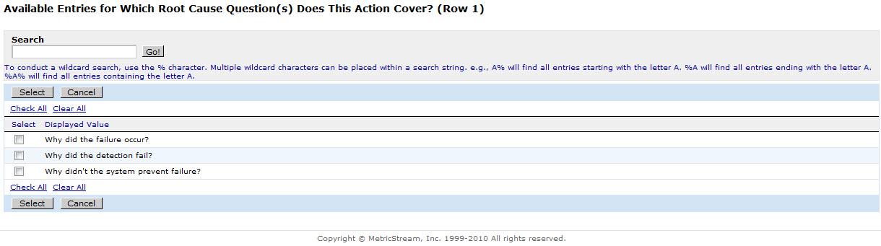

Os campos de Pessoa Responsável e Área Funcional lhe ajudam a designar quem está trabalhando nesse item particular. O Prazo e a Data de Término são opcionais, mas úteis para se verificar um resumo da SCAR após o término. O campo de prazo também lhe ajuda a rastrear um trabalho excepcional. O campo Resultados é na verdade o mais importante apesar de também ser opcional. Novamente, preencher esse campo com um nível de detalhes apropriado será muito útil quando alguém além de sua equipe principal visualizar a SCAR.

Usando o botão **Adicionar Item de Ação Adicional**, você poderá postar quantos itens forem necessários para facilitar a solução permanente para essa causa principal. É claro que você pode deletar esse item também.

### Etapa H: Resumir Ações Corretivas Permanentes

Assim que sua análise de causa principal e itens de ação tiverem sido completados, a etapa final obrigatória é registrar um resumo do que você realizou. Se a SCAR é baseada em uma MNC, então dois campos obrigatórios serão exibidos como você pode ver abaixo:

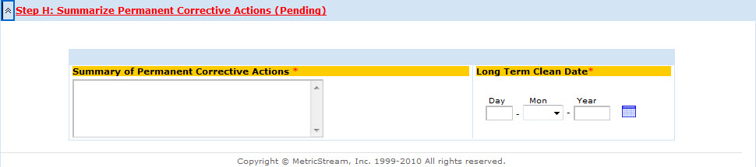

Se a SCAR é baseada em uma PNC, os mesmos dois campos são exibidos, mas apenas o campo de Resumo das Ações Corretivas Permanentes é obrigatório. Algo a se notar é que a Data Final de Longo Prazo não pode ser futura. Você deve selecionar a data atual ou uma passada.

Dica: Coloque tantos detalhes quanto puder no campo de Resumo das Ações Corretivas Permanentes. Isso ajudará você e a Cummins em termos de busca, caso seja necessário refazer as etapas. Também   
é útil quando você estiver procurando por problemas repetidos.

### Etapa I: Identificar Processos Similares onde a Solução Possa Ser Aplicada

A etapa I, enquanto não houver campos obrigatórios, pode ser uma ferramenta muito útil. Você pode utilizá-la para armazenar processos e locações onde as soluções permanentes possam (e provavelmente devam) ser implementadas. Você também pode usá-la naqueles aplicativos que foram terminados para armazenar os esforços e providenciar uma pista documentada da atividade.

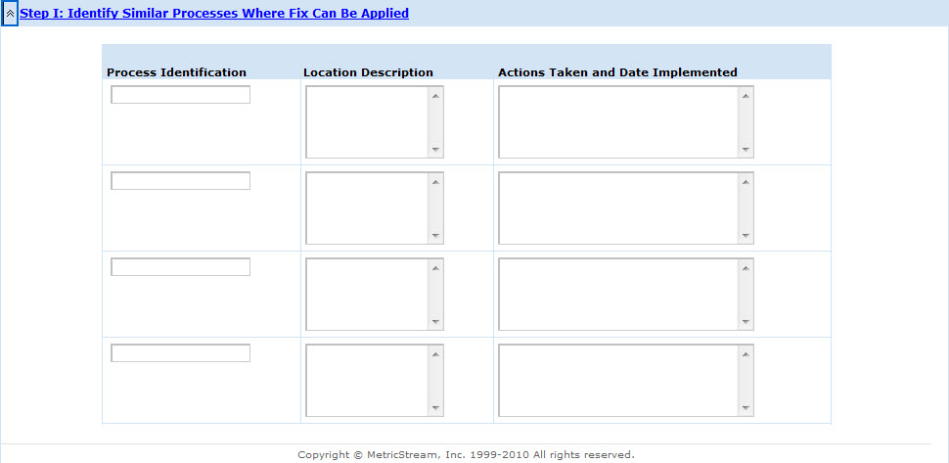

### Enviando o Formulário LT para Aprovação

Uma vez que você tenha preenchido todos os campos obrigatórios nas etapas E, F e H (e preenchido quaisquer outros campos opcionais aplicáveis também), você pode selecionar **Enviar Formulário de Longo Prazo para Aprovação** no campo *Tipo de Ação* na área Realizar Ação na parte inferior do formulário.

Depois que você clicar no botão **Realizar Tipo de Ação Selecionado**, será exibida uma tela de confirmação similar a esta.



Dica: Lembre-se que, ocasionalmente, você não verá o ID do Problema como neste exemplo. Se você não vir o ID de Problema, deverá clicar no botão Recarregar ao invés de Continuar. Continuar o levará de volta para a aba *MNC/PNC*. Caso não precise trabalhar em mais SCARs, você precisará clicar na aba *CAR/SCAR* para prosseguir.

O Corporativo / Comprador SQIE recebe agora um alerta por e-mail e uma designação. Após sua aprovação, o Aprovador da SCAR Cummins receberá um alerta por e-mail e uma designação. Esse processo de aprovação duplo existe somente para o LT (o ST possui apenas um nível de aprovação).

A coluna *Status LT* na seção *Meu CAR/SCAR/PAR* para esse problema agora se altera para   
"LT – Enviada para Aprovação". A menos que o Aprovador da SCAR lhe retorne o envio, sua responsabilidade LT está agora terminada. De fato, caso você tenha enviado também o formulário ST, seu trabalho como Responsável está terminado para essa SCAR.

1. Você deve enviar seu LT para aprovação da Cummins dentro de 30 dias corridos do início da SCAR ou o problema estourará o prazo.

# Introdução aos Relatórios

Relatórios permitem que você visualize seus dados de várias formas diferentes. Conforme você se aprimorar no uso do CQMS-MetricStream e mais dados formarem seu histórico, você usará tais ferramentas com mais frequência. Por agora, apenas apresentaremos o básico. Eventualmente, forneceremos treinamento para usuários intermediários e avançados.

Há varias formas de acessar os relatórios. O primeiro modo se aplica apenas a alguns relatórios, não a todos. Nos referimos a esse modo como relatório "em linha". Na verdade, você já viu vários exemplos de relatórios em linha, tais como o *Relatório de Histórico de Comentários Gerais*, o *Relatório de Histórico de Anexos* e os botões de relatórios nos formulários ST e LT. Relatórios em linha são acessados de dentro do formulário e não no *Relatórios de Fornecedor* da aba de navegação principal, onde os relatórios de fornecedor padrão estão disponíveis.

O segundo modo de acessar os relatórios é usando a aba *Relatórios de Fornecedor* diretamente. Essa aba é assim:

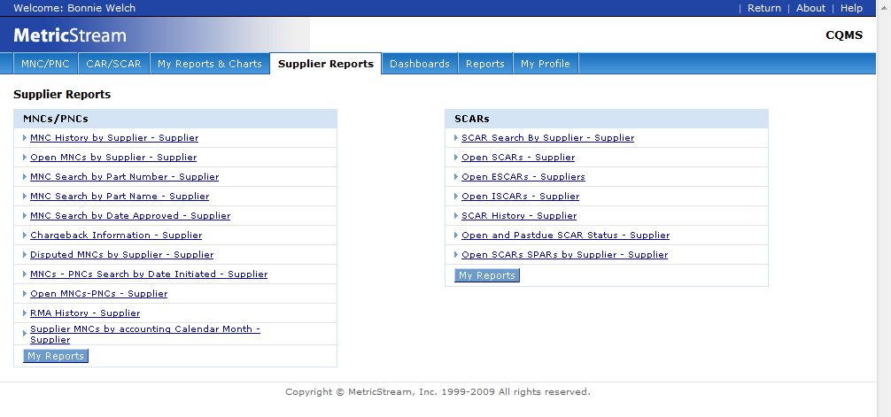

Todos os relatórios de não-conformidade se encontram no lado esquerdo da tela e o lado direito contém todos os relatórios de ação corretiva. Esses relatórios são de dois tipos: ou um relatório tabular ou baseado em formulário. Como o nome sugere, os relatórios baseados em formulário são semelhantes a um formulário do CQMS-MetricStream. Relatórios tabulares parecem uma planilha de dados, com muitas linhas e colunas.

Quando clicados, muitos relatórios são imediatamente exibidos. Contudo, alguns podem antes levar você para uma tela onde você poderá entrar com alguns parâmetros (ou filtros), tais como faixa de datas, que auxiliem a diminuir o escopo dos resultados. Aqui está um exemplo do relatório de *MNCs/PNCs Procurados por Data de Início - Fornecedor*:

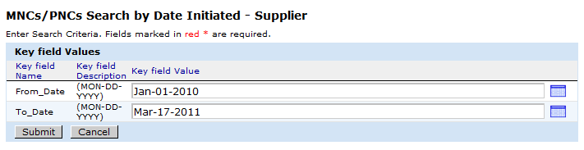

Nesse exemplo, existem dois parâmetros de data. Assim que você clicar no ícone calendário e selecionar uma data, você poderá clicar em **Enviar** para enviar o relatório. Nesse exemplo, o CQMS-MetricStream retornará todas as MNCs e PNCs que foram criadas (iniciadas) entre as datas especificadas:

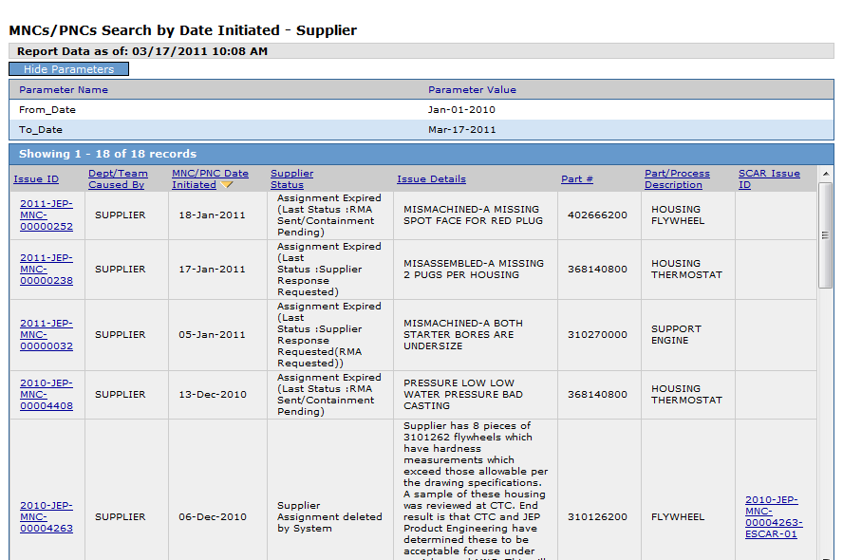

Dica: Quando você entrar em um relatório a partir de *Relatórios de Fornecedor*, se a janela de parâmetros aparecer, você deverá preencher todos os parâmetros obrigatórios antes de clicar em **Enviar**. O asterisco vermelho (*) indica que o parâmetro é obrigatório.

Na verdade, há mais dois métodos para se acessar alguns relatórios: por meio da aba *Meus Relatórios e Gráficos*, e por meio de *Relatórios* na aba de navegação principal. A aba *Meus Relatórios e Gráficos* foi substituída pela aba *Relatórios de Fornecedor* (de fato os relatórios na aba *Relatórios de Fornecedor* rodam muito mais rápido). A aba *Relatórios* é somente para usuários avançados e não será coberta neste guia. É recomendado que você não utilize essa aba a menos que tenha sido instruído para tal operação.

### Relatórios Tabulares

Relatórios tabulares têm aparência e comportamento similares ao de uma planilha. Isto é, você pode clicar em qualquer coluna para organizar os dados, e clicar nela de novo para inverter a ordem.

Na verdade, você pode exportar relatórios tabulares para o Microsoft Excel e para o Minitab ou outros softwares estatísticos para melhor controle. Você também pode imprimir o relatório (embora, caso haja muitas linhas e colunas, seja mais fácil imprimir por meio do Excel) ou enviá-lo por e-mail para qualquer endereço de e-mail.

1. Lembre-se que é contra a política da Cummins enviar dados restritos ou confidenciais por   
   e-mail sem criptografia. Favor consultar seu acordo de fornecedor para maiores detalhes.

Veja esse exemplo de relatório do Histórico de SCAR - Fornecedor:

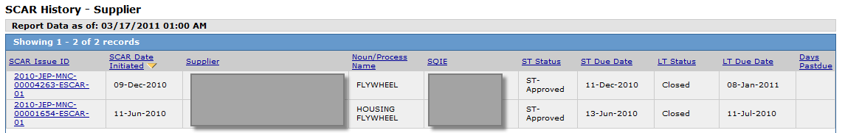

Você pode notar que o campo ID do Problema SCAR possui links. Isso indica que você pode "mergulhar" em todos os problemas. Nesse caso, clique na caixa de seleção do ID do Problema SCAR para um relatório detalhado da SCAR. Na verdade, muitos relatórios levam a outros relatórios.

### Relatórios de Formulário

Conforme especificado anteriormente, relatórios de formulário são semelhantes a formulários. Por exemplo, caso clique no botão **Rever Detalhes Completos do Problema MNC** nos formulários SCAR ST ou LT, você verá algo assim:

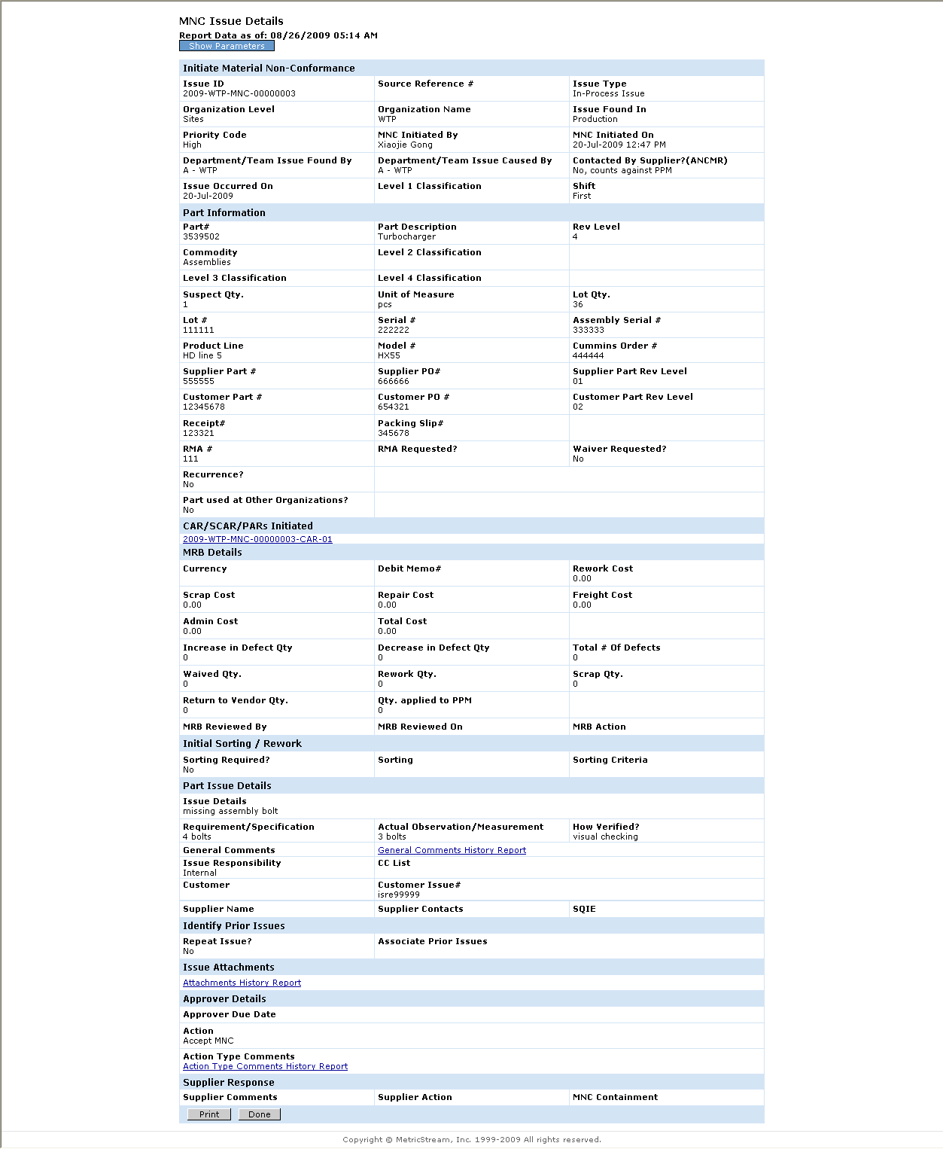

# Como Conseguir Ajuda

À primeira vista, o aplicativo CQMS-MetricStream pode parecer bem complicado. A Cummins está confiante de que assim que você começar a usar a ferramenta, contudo, será capaz de utilizá-la de forma rápida e eficiente.

No entanto, você pode precisar de auxílio com uma dúvida ou precisar consultar um documento de referência se achar que esqueceu de um ponto chave. Por essa razão, a Cummins lhe fornece várias ferramentas. Por favor, tenha em mente que essas ferramentas serão atualizadas com frequência no decorrer de 2011. Depois disso, as atualizações serão menos frequentes, mas ainda assim será uma boa ideia certificar-se de que você possui a versão mais recente.

Por favor, reveja a tabela abaixo, que lista vários meios que você pode utilizar para conseguir ajuda. Eles estão listados na ordem dos que são úteis com maiores frequência para aqueles que são úteis menos frequentemente.

|  |  |  |
| --- | --- | --- |
| Ferramenta | O que ela faz | Como usar |
| Centro de Treinamento CQMS-MetricStream | Fornece este guia, assim como outros documentos e referências. | Em qualquer computador conectado à Internet (você não precisa estar na rede Cummins), digite o seguinte endereço no seu navegador:  https://cqms.cummins.com/training/training.html  Você também pode achar um link para esse site no Portal do Fornecedor Global. |
| Seu(s) SQIE(s) Cummins ou Gestor(es) de Origem | Essas são as pessoas da Cummins com as quais você trabalha na planta. | E-mail ou telefone quando aplicáveis. Você já pode ter tais informações, mas também poderá usar o botão de *Detalhes de Contato* nos formulários SCAR LT ou ST. |
| E-mail -  cqmssupport@cummins.com | Envia um  e-mail para a equipe de suporte | Depois de tentar resolver sua dúvida usando os métodos acima, envie um e-mail com sua dúvida ou problema. |
| E-mail -  cqmssupplierregistration@cummins.com | Envie um  e-mail para a equipe de registro do Portal de Fornecedor Global (especialmente para o CQMS-MetricStream) | Envie por e-mail sua dúvida ou problema detalhadamente a respeito do registro no Portal de Fornecedor Global. |

Isso conclui este guia de treinamento. Esperamos que você o tenha considerado informativo e claro. Estamos ansiosos para continuar a colaborar com você para a melhoria contínua da qualidade dos produtos da Cummins. Obrigado por seu tempo.